ΙΟΝΙΟ ΠΑΝΕΠΙΣΤΗΜΙΟ

ΤΜΗΜΑ ΑΡΧΕΙΟΝΟΜΙΑΣ & ΒΙΒΛΙΟΘΗΚΟΝΟΜΙΑΣ
ΠΡΟΓΡΑΜΜΑ ΜΕΤΑΠΤΥΧΙΑΚΗΣ ΕΙΔΙΚΕΥΣΗΣ
«ΕΠΙΣΤΗΜΗ ΤΗΣ ΠΛΗΡΟΦΟΡΙΑΣ»
«Διοίκηση και Οργάνωση Βιβλιοθηκών με έμφαση στις Νέες Τεχνολογίες της Πληροφορίας»

Εργασία στο μάθημα Ψηφιακές Βιβλιοθήκες
«Αξιολόγηση ποιότητας Ψηφιακών Βιβλιοθηκών,
η μεθοδολογία του DigiQual»

Υπεύθυνος Καθηγητής: Καπιδάκης Σαράντος

Φοιτήτρια: Λούβαρη Αγγελίνα

ΑΘΗΝΑ
ΦΕΒΡΟΥΑΡΙΟΣ 2006

Περιεχόμενα

- Εισαγωγή …..………………………………………...…………………..3
- Αξιολόγηση ποιότητας ψηφιακών βιβλιοθηκών…..….……………4
2.1. Ψηφιακή Βιβλιοθήκη
  - Αξιολόγηση
  - Ποιότητα
  - … σχετικά με την ποιότητα
- Όργανα μετρήσεων ποιότητας Βιβλιοθηκών……………………….24
- LibQual
- DigiQual……………………………………………….…………………..27
- Βιβλιογραφία ……………………………………………….……………37
- Παραρτήματα……………………………………………….……………39
- Servqual
- Δείγμα από ερωτηματολόγια του DigiQual

    - Εισαγωγή
Η παρούσα εργασία έγινε στο πλαίσιο του μαθήματος «Ψηφιακές Βιβλιοθήκες» και το θέμα που διαπραγματεύεται είναι η αξιολόγηση ποιότητας των ψηφιακών βιβλιοθηκών και συγκεκριμένα η περίπτωση του πρωτοκόλλου DigiQUAL.
Η εργασία χωρίζεται σε τέσσερα κυρίως κεφάλαια. Πέραν από την εισαγωγή, το πρώτο κεφάλαιο είναι σχετικό με την αξιολόγηση ποιότητας των ψηφιακών βιβλιοθηκών, εδώ αναφέρονται «τι είναι ψηφιακή βιβλιοθήκη» και η περίπτωση της αξιολόγησής της, ενώ στη συνέχεια ορίζεται η ποιότητα. Το επόμενο κεφάλαιο αναφέρεται στο πρωτόκολλο LibQUAL, ένα όργανο μέτρησης ποιότητας των συμβατικών βιβλιοθηκών, ως εισαγωγή για το πρωτόκολλο DigiQUAL.
Τέλος, είναι το πρωτόκολλο DigiQUAL και τα συμπεράσματα. Ακόμα, ακολουθεί η βιβλιογραφία και στο παράρτημα «τι είναι το Servqual» που αναφέρεται αρκετά συχνά στην εργασία, καθώς και ένα δείγμα από ερωτηματολόγια του DigiQual.

2. Αξιολόγηση Ποιότητας Ψηφιακών Βιβλιοθηκών

2.1 Ψηφιακή βιβλιοθήκη
Στο ερώτημα «τι σημαίνει ψηφιακή βιβλιοθήκη;» ίσως η ορθότερη απάντηση να είναι ότι δεν υπάρχει ακριβής ορισμός. Στην πραγματικότητα, δεν έχει ανακύψει προς το παρόν μια συνεκτική, ολοκληρωμένη προσέγγιση. Κατά καιρούς έχουν διατυπωθεί διάφορες απόψεις, χωρίς ωστόσο να εντοπίζονται διαφωνίες. Ίσως ο αρτιότερος ορισμός να είναι τελικά ένας συνδυασμός όλων όσων έχουν διατυπωθεί μέχρι σήμερα. Παρακάτω παρατίθενται ορισμένοι από τους ορισμούς, που θεωρήθηκαν κατά το δυνατόν αντιπροσωπευτικοί.
«Οι ψηφιακές βιβλιοθήκες είναι οργανωμένες συλλογές ψηφιακών πληροφοριών. Συνδυάζουν τη δομή και τη συγκέντρωση των πληροφοριών, κάτι το οποίο οι βιβλιοθήκες πάντα έκαναν, στην ψηφιακή τους υπόσταση που οι υπολογιστές έχουν υποβάλει ως αναγκαία.» Lesk.
«Ψηφιακή βιβλιοθήκη είναι μια συλλογή ψηφιακών αντικειμένων, συμπεριλαμβανομένων κειμένου, βίντεο και ήχου, μαζί με μεθόδους για πρόσβαση και ανάκτηση της πληροφορίας, καθώς και για επιλογή, οργάνωση και συντήρηση της συλλογής.» Ian Witten.
«Οι ψηφιακές βιβλιοθήκες είναι οργανισμοί που παρέχουν τους πόρους, συμπεριλαμβανομένου του εξειδικευμένου προσωπικού, για τη συλλογή, οργάνωση και προσφορά πνευματικής πρόσβασης, την ερμηνεία, διανομή, διατήρηση και εξασφάλιση της διατήρησης με την πάροδο του χρόνου του συνόλου συλλογών ψηφιακών εργασιών, έτσι ώστε να είναι άμεσες και οικονομικώς διαθέσιμες για χρήση από μια ορισμένη κοινότητα χρηστών ή ομάδες κοινοτήτων.» Ομοσπονδία Ψηφιακών Βιβλιοθηκών (DLF).
«Ένας ανεπίσημος ορισμός μιας ψηφιακής βιβλιοθήκης είναι μια διοικούμενη συλλογή πληροφοριών, με σχετικές υπηρεσίες, όπου οι πληροφορίες αποθηκεύονται σε ψηφιακές μορφές και είναι προσβάσιμες μέσω ενός δικτύου. Ένα βασικό μέρος αυτού του ορισμού είναι ότι οι πληροφορίες είναι διαχειριζόμενες. Μια ροή δεδομένων που στέλνεται στη γη από ένα δορυφόρο δεν είναι βιβλιοθήκη. Τα ίδια δεδομένα, όταν οργανώνονται συστηματικά, γίνονται μια συλλογή ψηφιακής βιβλιοθήκης.» William Arms
«Οι ψηφιακές βιβλιοθήκες ασχολούνται με τη δημιουργία και διαχείριση πηγών πληροφόρησης, με τη μετακίνηση πληροφοριών δια μέσου παγκόσμιων διαδικτύων και με την αποτελεσματική χρήση των πληροφοριών αυτών από ευρύ φάσμα χρηστών.» από την εισαγωγή του πρώτου θέματος του International Journal of DL, 1997
«Μια ψηφιακή βιβλιοθήκη είναι ένα κατανεμημένο τεχνολογικό περιβάλλον που ελαττώνει δυναμικά τα εμπόδια της δημιουργίας, διανομής, διαχείρισης, αποθήκευσης, ολοκλήρωσης και επαναχρησιμοποίησης των πληροφοριών από ιδιώτες ή ομάδες ερευνητών.» Edward A. Fox
«Η ψηφιακή βιβλιοθήκη είναι: η συλλογή υπηρεσιών και η συλλογή αντικειμένων πληροφόρησης και η οργάνωση, δόμηση και παρουσίαση τους, που υποστηρίζουν τους χρήστες στη συναλλαγή με τα αντικείμενα πληροφόρησης που είναι διαθέσιμα άμεσα ή έμμεσα μέσω ηλεκτρονικών/ ψηφιακών μέσων.» ECDL 2003 Workshop
Ο κυριότερος λόγος της απουσίας ενός πλήρους ορισμού είναι η διαφοροποίηση που παρουσιάζουν τα συστήματα ψηφιακών βιβλιοθηκών που έχουν αναπτυχθεί και είναι σε χρήση. Λόγω του μικρού βαθμού ομοιότητας ανάμεσα τους, υπάρχουν πολύπλοκα προβλήματα σε οποιαδήποτε προσέγγιση έχει γίνει. Η έννοια της ψηφιακής βιβλιοθήκης μπορεί να πάρει διαφορετικές διαστάσεις σε διαφορετικές κοινότητες, ανάλογες με τις ανάγκες που εξυπηρετεί σε καθεμιά από αυτές.
Παρόλα αυτά, γεγονός είναι ότι πολλά πειράματα από πλήθος ειδικών και μη έχουν λάβει χώρα σχετικά με τις ψηφιακές βιβλιοθήκες. Όλοι συμφωνούν σε ένα σημείο: "πρόκειται για μια πολύ ενδιαφέρουσα αλλά και ευμετάβλητη περιοχή δραστηριοποίησης που μπορεί να αποβεί ιδιαίτερα αποτελεσματική στην προσπάθεια για οργάνωση, παροχή και ανάκτηση γνώσης."
Με τις ανάγκες και τις απαιτήσεις που έχει επιβάλλει η σύγχρονη κοινωνία, οι ψηφιακές βιβλιοθήκες φαίνεται να αυξάνονται, όπως και τις υπηρεσίες που παρέχουν. Τα κυριότερα θετικά τους σημεία, σύμφωνα με τους Pandian, Sonker και Moorthy συνοψίζονται στα παρακάτω:
- Η πρόσβαση σε μια ψηφιακή βιβλιοθήκη είναι δυνατή από οπουδήποτε, με μόνο απαιτούμενο τη σύνδεση με το Διαδίκτυο.
- Οι πληροφορίες διανέμονται πολύ πιο εύκολα και είναι πάντα διαθέσιμες, χωρίς χωρικούς και χρονικούς περιορισμούς
- Πολλοί χρήστες μπορούν να χρησιμοποιούν την ίδια πηγή (άρθρο, περιοδικό, βίντεο) ταυτόχρονα.
- Η ψηφιακή βιβλιοθήκη παρέχει στο χρήστη διάφορες επιλογές αναζήτησης πληροφοριών και πλοήγησης.
- Η ανάκτηση ενός ψηφιακού εγγράφου είναι μια σαφώς γρηγορότερη διαδικασία από την απόκτησή του σε έντυπη μορφή.
- Οι πληροφορίες που παρέχουν οι βιβλιοθήκες του Διαδικτύου μπορούν να είναι ανά πάσα στιγμή σύγχρονες, ενημερωμένες και επίκαιρες.
- Οι ψηφιακές βιβλιοθήκες παρέχουν νέες μορφές πληροφορίας, οι οποίες δεν ήταν δυνατόν να αναπαρασταθούν σε έντυπη μορφή
- Υπάρχει η δυνατότητα της πολυγλωσσίας: οι ίδιες πληροφορίες μπορούν να ανακτηθούν σε διάφορες γλώσσες.
- Σε πολλές ψηφιακές βιβλιοθήκες υπάρχουν ειδικά διαμορφωμένες περιοχές όπου οι χρήστες μπορούν να ανταλλάξουν απόψεις και ιδέες.
- Για την ανάπτυξη, αρχειοθέτηση και συντήρηση μιας ψηφιακής βιβλιοθήκης, απαιτείται πολύ μικρότερο χρηματικό ποσό από αυτό που θα χρειαζόταν για τη δημιουργία μιας παραδοσιακής βιβλιοθήκης.
Όλοι οι παραπάνω λόγοι δικαιολογούν τόσο την ταχύτατη ανάπτυξη των ψηφιακών βιβλιοθηκών τα τελευταία χρόνια, όσο και την ολοένα και ευρύτερη διάδοση και χρήση τους από όσους επιθυμούν εύκολη και γρήγορη αναζήτηση και ανάκτηση πληροφοριών ανά τον κόσμο. Όμως παρόλη την ταχύτατη ανάπτυξή τους, δεν έχει αναπτυχθεί ο τομέας της αξιολόγησής τους αναλογικά.

2.2 Αξιολόγηση
Οι ψηφιακές βιβλιοθήκες είναι σύνθετες οντότητες. Κατά συνέπεια, πολλές μέθοδοι μπορεί να είναι κατάλληλες για αξιολόγηση. Κάθε μέθοδος έχει, εξ ορισμού, ορισμένα δυνατά και αδύνατα σημεία. Δεν υπάρχει καμία "καταλληλότερη μέθοδος" και πιθανότατα δε θα υπάρξει ποτέ. Ακόμα, προκειμένου να είναι σε θέση να παραγάγει κανείς μερικές γενικεύσεις για την αξιολόγηση, θα πρέπει να υπάρχει κάποια συμφωνία και τυποποίηση των κριτηρίων και των μεθόδων που είναι κατάλληλα για τους δεδομένους στόχους και τα πλαίσια της αξιολόγησης.
Η αξιολόγηση ψηφιακών βιβλιοθηκών δεν είναι ούτε ευρεία ούτε και αυξανόμενη δραστηριότητα. Στην πραγματικότητα, η αξιολόγηση είναι περισσότερο γνωστή για την απουσία ή την ελάχιστη παρουσία της στη μεγάλη πλειοψηφία των συστημάτων αυτών, τόσο σε ερευνητικό όσο και σε πρακτικό επίπεδο. Φαίνεται να αποτελεί εξαίρεση παρά κανόνα. Κατά καιρούς έχουν εκπονηθεί διάφορες εργασίες που προτείνουν προσεγγίσεις, και πρότυπα αξιολόγησης βιβλιοθηκών. Φαίνεται όμως ότι άσκησαν ελάχιστη ή καμία επιρροή σε όσους έχουν ασχοληθεί με τη διαδικασία της αξιολόγήσης.
Οι ψηφιακές βιβλιοθήκες έχουν συγκεκριμένες δραστηριότητες, όπως εικονικά αρχεία, εξ αποστάσεως εκπαίδευση, σε συγκεκριμένους τομείς της ανθρώπινης δραστηριότητας, όπως ψυχαγωγικούς, επιμορφωτικούς, εκπαιδευτικούς. Μέσω της διαδικασίας της αξιολόγησης εξετάζονται και αξιολογούνται θέματα σχετικά με την χρηστικότητα τους, την λειτουργικότητα τους, τις τακτικές και μεθόδους που ακολουθούνται, τις υφιστάμενες τεχνολογίες και κατ’ επέκταση μέσω των λειτουργιών τους εντοπίζονται τυχόν προβλήματα και αδυναμίες τους, ώστε να διορθωθούν και η εκάστοτε ψηφιακή βιβλιοθήκη να μπορέσει να συνεχίσει να είναι επίκαιρη, αποδοτική και ανταγωνιστική στο τρέχον περιβάλλον μάθησης και έρευνας.
Ο όρος της αξιολόγησης των ψηφιακών βιβλιοθηκών είναι μια πολύ γενική έννοια και εσωκλείει ζητήματα, όπως απόψεις της απόδοσης των μετρήσεων και εκτιμήσεων των ανθρώπων που χρησιμοποιούν το σύστημα, δηλαδή τόσο των βιβλιοθηκονόμων όσο και των χρηστών μιας ψηφιακής βιβλιοθήκης, εκτίμηση της ποιότητας, επαλήθευση και εγκυρότητα.
Η αξιολόγηση με βάση το σύστημα, συστημοκεντρική προσέγγιση, συνδράμει στο να εντοπισθεί το κατά πόσο έχει επιτευχθεί πρακτικά ο αρχικός σχεδιασμός του συστήματος και γενικότερα το αντίκτυπο που έχει η εγκατάσταση και λειτουργία του στο περιβάλλον των χρηστών του. Η αξιολόγηση από την πλευρά του χρήστη, ανθρωποκεντρική προσέγγιση, μας βοηθάει να αντιληφθούμε το πόσο καλά μια ψηφιακή βιβλιοθήκη υποστηρίζει και ικανοποιεί τις ανάγκες και τις προσδοκίες των χρηστών της για πληροφόρηση.
Τα ερωτήματα που μπορεί να θέσει κανείς αναφορικά με την αξιολόγηση των ψηφιακών βιβλιοθηκών ποικίλλουν λόγω του ότι υπάρχουν διαφορετικοί ορισμοί και οπτικές γωνίες σχετικά με το τι είναι αξιολόγηση των ψηφιακών βιβλιοθηκών. Η ερευνητική κοινότητα ενδιαφέρεται για το περιεχόμενο των πληροφοριών που συγκεντρώνεται και οργανώνεται με σκοπό την εξυπηρέτηση των αναγκών διαφορετικών χρηστών. Η παραδοσιακή κοινότητα βιβλιοθηκών από την άλλη βλέπει τις ψηφιακές βιβλιοθήκες ως θεσμούς ή οργανισμούς που προσφέρουν υπηρεσίες σε ψηφιακή μορφή και ενδιαφέρονται για το πώς οι υπάρχουσες δομές μπορούν να προσαρμοσθούν στις νέες προκλήσεις.
Στην ερευνητική κοινότητα ανήκουν οι χρήστες που έχουν σχέση με την πρωτοβάθμια, δευτεροβάθμια και τριτοβάθμια εκπαίδευση, δηλαδή, τους επονομαζόμενους επαγγελματίες χρήστες, τους φοιτητές (προπτυχιακοί, μεταπτυχιακοί, διδακτορικοί), τους υψηλού επιπέδου πανεπιστημιακούς, τους ερευνητές, τους μελετητές.
Στην παραδοσιακή κοινότητα ανήκουν οι χρήστες που ουσιαστικά είναι και το μόνιμο και παραδοσιακό κοινό της εκάστοτε βιβλιοθήκης, το οποίο αντιμετωπίζει τις ψηφιακές βιβλιοθήκες ως οργανισμούς που προσφέρουν τις ίδιές υπηρεσίες με τις συμβατικές βιβλιοθήκες. Η μόνη διαφοροποίηση κατά την άποψη της κατηγορίας χρηστών είναι στον τρόπο παρουσίασης του υλικού, το οποίο είναι πλέον σε ψηφιακή μορφή όπως και οι παρεχόμενες υπηρεσίες.

Οι τύποι αξιολόγησης για τις ψηφιακές βιβλιοθήκες σύμφωνα με το European Conferences of Digital Libraries είναι οι ακόλουθοι:
- Παραγωγική αξιολόγηση (formative): ορίζει προτεραιότητες σε τρέχοντα ζητήματα, θέτει αρχικούς στόχους και ουσιαστικά προκαθορίζει τα επιθυμητά αποτελέσματα.
- Αθροιστική αξιολόγηση (summative): εντοπίζει αν επιτεύχθηκαν ή όχι οι στόχοι εξετάζεται στο τέλος της διαδικασίας.
- Επαναληπτική αξιολόγηση (iterative): θέτει αρχικά μετρήσιμους στόχους, ενώ παράλληλα δίνει την δυνατότητα αναθεώρησης και επαναπροσδιορισμού τους μέσα από την αναπτυξιακή διαδικασία.
- Συγκριτική αξιολόγηση (comparative): το αποτέλεσμα προκύπτει μέσα από συγκρίσεις συστημάτων, μετρήσεις και διασταύρωση των αποτελεσμάτων τους (γίνεται σύγκριση διαφορετικών λειτουργιών και αλγορίθμων).

Οι τρόποι, όμως, που μπορούμε να λάβουμε τα δεδομένα μιας διαδικασίας αξιολόγησης, σύμφωνα με τον Tefko Saracevic, περιλαμβάνουν:
- ερωτηματολόγια,
- συνεντεύξεις,
- παρατηρήσεις,
- απόδοση διαδικασιών,
- εργαστηριακά πειράματα,
- αναλύσεις (log analysis, usage analysis, record analysis) και μετρήσεις,
- μελέτες περίπτωσης,
- παρακολούθηση και καταγραφή της διεπαφής χρήστη-συστήματος,
- γνωστικό περιδιάβασμα,
- έρευνες σε τοπικό, εθνικό αλλά και διεθνές επίπεδο, και
- παρατηρήσεις κα σχόλια χρηστών πάνω σε διαδικαστικά και πρακτικά θέματα.

Η αξιολόγηση των ψηφιακών βιβλιοθηκών αποτελεί ουσιαστικό μέρος του κύκλου σχεδιασμού μιας βιβλιοθήκης καθώς:
- Βοηθάει στην επιβεβαίωση ότι οι στόχοι επιτεύχθηκαν.
- Προσδιορίζει τις επιτυχίες.
- Προσδιορίζει τα προβλήματα και τις αδυναμίες ώστε να διορθωθούν
- Παρέχει πληροφορίες για περαιτέρω ανάπτυξη.
- Παρέχει αποδεικτικά στοιχεία για τα πλεονεκτήματα και τις επιδόσεις
τους.
- Συντελεί στη διασφάλιση όσων έχουν ήδη βρεθεί για παραπέρα ανάπτυξη.
- Προσδιορίζει τις ανάγκες βελτίωσης και την εξάσκηση του προσωπικού.
- Κερδίζει την υποστήριξη των θεσμικών διαχειριστών.
- Καθοδηγεί μελλοντικά σχέδια.
- Παρέχει πληροφορίες για τους συμμέτοχους.
- Διαμορφώνει προδιαγραφές που μπορεί να φανούν χρήσιμες σε άλλες υπηρεσίες βιβλιοθηκών.
- Διαμορφώνει στρατηγικές για την ανάπτυξη πλάνων στις υπηρεσίες.
- Τοποθετεί τη βιβλιοθήκη σε σχέση με το τρέχον περιβάλλον μάθησης και έρευνας.
Η αξιολόγηση τελικά μπορεί να καθορίσει πόσο χρήσιμη, κερδοφόρα, πολύτιμη και σταθερή είναι μία ψηφιακή βιβλιοθήκη. Μπορεί να αποτελέσει οδηγό για το σχεδιασμό και την ανάπτυξη νέων ψηφιακών βιβλιοθηκών καθώς και για την βελτίωση της ήδη υπάρχουσας.
Πολλά είναι τα κριτήρια που μπορεί να χρησιμοποιήσει κανείς για να αξιολογήσει μια ψηφιακή βιβλιοθήκη. Στην πραγματικότητα, δεν υπάρχει καμιά καθιερωμένη τακτική προς ακολούθηση. Η βάση στην οποία θα γίνει η αξιολόγηση εξαρτάται από τις πτυχές της βιβλιοθήκης που ενδιαφέρουν σε κάθε περίπτωση. Καθορίζονται κριτήρια για την αξιολόγηση τόσο ψηφιακών βιβλιοθηκών όσο και των ιστοχώρων τους και χωρίζονται στις εξής κατηγορίες:

- Γενικές πληροφορίες συστήματος
  - Υπάρχει στην επίσημη ιστοσελίδα του συστήματος αναφορά σε κάποιο βιβλιοθήκη που χρησιμοποιεί το εν λόγω σύστημα;
  - Πόσες διαφορετικές πλατφόρμες (λειτουργικά συστήματα) υποστηρίζονται;
  - Τι βάσεις δεδομένων, ποιες γλώσσες και ποιους εξυπηρετητές χρησιμοποιεί το σύστημα;
  - Ποια άδεια χρήσης λογισμικού έχει το σύστημα;
- Πληροφορίες χρηστών και υποστήριξη
  - Υπάρχει κάποιος περιορισμός όσον αφορά τους χρήστες που μπορούν να έχουν πρόσβαση στη βιβλιοθήκη;
  - Υπάρχει αναφορά στην ιστορική διαδρομή του συστήματος;
  - Διατίθενται για εγκατάσταση και χρήση παλαιότερες εκδόσεις του συστήματος;
  - Υπάρχουν πληροφορίες για την ομάδα ανάπτυξης του συστήματος;
  - Πόσοι οργανισμοί έχουν υιοθετήσει το εν λόγω σύστημα για τη λειτουργία της ψηφιακής τους βιβλιοθήκης;
  - Πόσοι είναι οι χρήστες του συστήματος;
  - Υπάρχουν περιοχές συζητήσεων και λίστες επικοινωνίας (mail lists) για ανταλλαγή απόψεων μεταξύ των χρηστών;
  - Υπάρχει στην ιστοσελίδα του οργανισμού λίστα συχνών ερωτήσεων με τις απορίες των χρηστών (FAQs);
  - Παρέχονται παραδείγματα συλλογών (demo) όπου μπορεί να βασιστεί μια νέα βιβλιοθήκη;
  - Υπάρχει έτοιμο υλικό για την εκμάθηση της λειτουργίας του συστήματος (παρουσιάσεις, εικόνες, ασκήσεις);
  - Δίνεται η δυνατότητα στο χρήστη για αποστολή ερωτήσεων, προβλημάτων κτλ στους υπεύθυνους του συστήματος;

- Λειτουργίες που παρέχει η ψηφιακή βιβλιοθήκη
  - Υπάρχει υποσύστημα online βοήθειας για το χρήστη της βιβλιοθήκης;
  - Υποστηρίζεται η πολυγλωσσία στη διεπαφή χρήστη;
  - Μπορεί ο χρήστης να αλλάξει την εμφάνιση της διεπαφής του (interface);
  - Δίνεται η δυνατότητα εξαγωγής της συλλογής σε φορητό αποθηκευτικό μέσο (π.χ. CD-ROM);

- Αναζήτηση στην ψηφιακή βιβλιοθήκη
  - Το πρόγραμμα υποστηρίζει σύνθετη αναζήτηση (π.χ. με boolean εκφράσεις);
  - Μπορεί ο χρήστης να συνθέσει ο ίδιος ένα ερώτημα αναζήτησης;
  - Υπάρχει δυνατότητα καθορισμού παλαιότητας των δεδομένων προς αναζήτηση;
  - Υπάρχει ιστορικό αναζήτησης, όπου ο χρήστης μπορεί να επιστρέψει σε μια προηγούμενη αναζήτηση;
  - Μπορεί ο χρήστης να καθορίσει τον αριθμό των αποτελεσμάτων που επιθυμεί να υπάρχουν ανά σελίδα;
  - Υπάρχει δυνατότητα ανάγνωσης της εγγραφής μεταδεδομένων ενός αποτελέσματος;
  - Δίνεται η δυνατότητα στο χρήστη να "κατεβάσει" (download) την εγγραφή μεταδεδομένων ενός αποτελέσματος;
  - Μπορεί ο χρήστης να μεταβεί γρήγορα από ένα αποτέλεσμα αναζήτησης σε κάποιο άλλο;

- Πρότυπα και πρωτόκολλα που χρησιμοποιεί το σύστημα
  - Χρησιμοποιούνται καθιερωμένα πρότυπα και πρωτόκολλα για συγκεκριμένες λειτουργίες (μεταδεδομένα, ανάκτηση αποτελεσμάτων);

- Πηγαίος κώδικας και τεκμηρίωση
  - Υπάρχουν εγχειρίδια, σε πόσες γλώσσες και ποίους αφορούν (χρήστες, διαχειριστές);
  - Πόσο καλή είναι η τεκμηρίωση του προγράμματος που διατίθεται για εγκατάσταση και χρήση (εγγραφές ιστορικού, οδηγίες εγκατάστασης, αναφορά σε συχνά εμφανιζόμενα προβλήματα);
  - Ο πηγαίος κώδικας είναι επαρκώς σχολιασμένος;

Για την αξιολόγηση της ποιότητας των υπηρεσιών που προσφέρουν οι ψηφιακές βιβλιοθήκες, ενδεικτικά αναφέρονται οι παρακάτω μελέτες:
Ο Crawford ανέπτυξε και περιέγραψε μια μεθοδολογία η οποία εμπεριείχε κάποια συγκεκριμένα κριτήρια, ώστε μέσω αυτών να μπορέσουν να αξιολογηθούν οι υπηρεσίες πληροφόρησης εντός των ακαδημαϊκών βιβλιοθηκών, κατά το έτος 1994. Η τεχνική αυτή του Crawford στηρίχθηκε σε παλαιότερες μεθόδους, όπως αυτές του Halperin και Strazdon κατά το έτος 1980.
Οι ερευνητές Shim και Kantor χρησιμοποίησαν και αξιοποίησαν τα στατιστικά στοιχεία της ARL. Έτσι, το 1996 ανέπτυξαν μια μεθοδολογία γνωστή ως Data Enveloment Analysis (DEA), ώστε να αξιολογήσουν τις ψηφιακές βιβλιοθήκες. Η τεχνική DEA προσμετρά την σχετική απόδοση των οργανισμών (decision making unit) με βάση τις εισροές και τις εκροές αυτών. Η μέτρηση της απόδοσης αποτείνεται τόσο σε ξεχωριστά ιδρύματα όσο και στις σχέσεις μεταξύ των ιδρυμάτων.
Στη συνέχεια, ο Kantor μαζί με τον Saracevic διεξήγαγαν μια μακροχρόνια έρευνα, ώστε να αναπτύξουν ένα τρόπο ταξινόμησης, μέσω του οποίου να υποδηλώνουν την αξία συμμετοχής των χρηστών σε θέματα αξιολόγησης αναφορικά με τις παρεχόμενες υπηρεσίες μιας βιβλιοθήκης.
Άλλη μια προσπάθεια ήταν από τον Hill το 1997, στο πανεπιστήμιο της California, Santa Barbara χρησιμοποίησε πολλαπλές μεθόδους, ώστε να λάβει στοιχεία ανατροφοδότησης σχετικά με την Digital Library of Alexandria. Η έρευνα αυτή υιοθέτησε πολλαπλές μεθόδους, ώστε να αξιολογήσει τις απόψεις των χρηστών μέσα από on-line μετρήσεις, από εθνογραφικές μελέτες, ομάδες συζητήσεων και σχόλια χρηστών. Στόχος αυτής της έρευνας δεν ήταν να αξιολογήσει το όλο σύστημα σε σύγκριση με το κόστος του, αλλά να ενσωματώσει την ανατροφοδότηση που παρείχαν οι χρήστες μέσω της συμμετοχής τους στο όλο πρόγραμμα και στον όλο σχεδιασμό και εφαρμογή της Digital Library of Alexandria.
To 1998 εφαρμόστηκε στο πανεπιστήμιο της California, San Diego από τον Tablot μια μεθοδολογία, ώστε να αξιολογήσει την ικανοποίηση των χρηστών των σε σχέση με τις ποικίλες υπηρεσίες των βιβλιοθηκών. Αυτή η ερευνητική μέθοδος διεξήχθη, με σκοπό την αλλαγή της φιλοσοφίας του marketing στις βιβλιοθήκες.
Το 1999 οι Harless και Allen χρησιμοποίησαν μια συμπληρωματική μέθοδο αξιολόγησης γνωστή ως Contingent Valuation Methology (CVM), η οποία εμπεριέχει ένα σύνολο κριτηρίων, ώστε να μετρούνται τα οφέλη των χρηστών αναφορικά με τα διάφορα επίπεδα των παρεχόμενων υπηρεσιών.
Ο Chris Borgman στο πανεπιστήμιο UCLA ασχολήθηκε και έγραψε συγγράμματα που αναφέρονταν στην αξιολόγηση των ψηφιακών βιβλιοθηκών αλλά από την χρηστοκεντρική τους πλευρά. Μία από τις μελέτες του εκδόθηκε το 2000, όπου παρέχει μια ολοκρατική-ανθρωποκεντρική θέαση της παγκόσμιας πληροφοριακής υποδομής. Πολλοί οικονομολόγοι, όπως οι Hal Varian, Malcolm Getz έχουν ασχοληθεί με θέματα αξιολόγησης των ψηφιακών βιβλιοθηκών.
Άλλες γνωστές προσπάθειες για αξιολόγηση ήταν το ‘’US DLI test suite’’ το οποίο περιελάμβανε 6 τεστ αξιολόγησης ψηφιακών βιβλιοθηκών και διεξήχθη από την US Library Initiative, όπου και δόθηκε ιδιαίτερη βαρύτητα στην αξιολόγηση της χρησιμοποιούμενης τεχνολογίας και στον παράγοντα «χρήστης», και όχι στην αξιολόγηση της συλλογής.
Τέλος, το Digital Library Evaluation Forum του DELOS Network of Excellence, που υποστηρίζεται από την Ευρωπαϊκή Ένωση, ασχολείται με την δημιουργία υποδομής πάνω σε διαδικασίες αξιολόγησης με την δημιουργία ερωτηματολογίων, όπου και μπορεί να αξιολογηθεί οποιαδήποτε βιβλιοθήκη με την συμπλήρωση κατάλληλα διαμορφωμένων ερωτηματολογίων.
Παρόλα αυτά, όπως αναφέρθηκε και παραπάνω, η αξιολόγηση δεν είναι ο κανόνας αλλά η εξαίρεση. Ορισμένοι λόγοι για τους οποίους δεν είναι διαδεδομένη η αξιολόγηση στις ψηφιακές βιβλιοθήκες είναι οι εξής:
- Πολυπλοκότητα: Οι ψηφιακές βιβλιοθήκες είναι ιδιαίτερα σύνθετες, είναι κάτι πολύ περισσότερο από απλώς τεχνολογικά συστήματα και η αξιολόγηση σύνθετων συστημάτων είναι μια αρκετά δύσκολη διαδικασία. Μέχρι στιγμής δεν υπάρχει κάποια συγκεκριμένη μέθοδος που μπορεί να ακολουθηθεί κατά την αξιολόγηση και το μόνο που μπορεί να γίνει είναι ο πειραματισμός με διαφορετικούς τρόπους.
- Πρόωρη η αξιολόγηση: Παρόλο που παρατηρείται μια έκρηξη των ψηφιακών βιβλιοθηκών, και τα συστήματα αυτά είναι ήδη αρκετά διαδεδομένα, μπορεί να είναι ακόμα πολύ νωρίς για την αξιολόγηση της εξέλιξής τους. Σε αυτή τη φάση, η αξιολόγηση με βάση μια οργανωμένη και ευρύτερη κλίμακα μπορεί να είναι πρόωρη.
- Έλλειψη ενδιαφέροντος: Δε φαίνεται να υπάρχει ιδιαίτερο ενδιαφέρον για την αξιολόγηση των βιβλιοθηκών. Όσοι σχεδιάζουν ή ερευνούν τις ψηφιακές βιβλιοθήκες, ενδιαφέρονται κυρίως για θέματα κατασκευής, υλοποίησης και λειτουργικότητας, ενώ συνήθως δε μένει χρόνος για την αξιολόγηση.
- Χρηματοδότηση: Συνήθως δε διατίθεται κεφάλαιο για την αξιολόγηση, ή κι αν ακόμα δοθεί είναι ανεπαρκές. Η αξιολόγηση απαιτεί κατανάλωση χρόνου, είναι ακριβή και προϋποθέτει δέσμευση και όλα αυτά είναι πολύτιμα στις μέρες μας.
- Πολιτισμός: Η αξιολόγηση δεν αποτελεί μέρος της κουλτούρας στην έρευνα των ψηφιακών βιβλιοθηκών. Οι ψηφιακές βιβλιοθήκες περιλαμβάνουν πολλές κοινότητες με πολύ διαφορετικές κουλτούρες. Η γλώσσα και τα πλαίσια αναφοράς, οι προτεραιότητες και οι αντιλήψεις είναι διαφορετικές. Γι' αυτόν ακριβώς το λόγο, η επικοινωνία είναι δύσκολη και κατά περιόδους αδύνατη. Κάτω από αυτές τις περιστάσεις η αξιολόγηση σημαίνει πολύ διαφορετικά πράγματα σε διαφορετικές περιοχές.

2.3 Ποιότητα
Γύρω από την έννοια της ποιότητας υπάρχουν διάφοροι μύθοι. Για παράδειγμα ότι η ποιότητα είναι συνυφασμένη με την ιδέα της πολυτέλειας και του μη αναγκαίου σε προϊόντα και υπηρεσίες, δεν επιδέχεται σαφή προσδιορισμό διότι έχει να κάνει με κάτι αστάθμητο και μη μετρήσιμο. Ή ότι η παραγωγή και διάθεση προϊόντων και υπηρεσιών υψηλής ποιότητας συνεπάγεται στην αύξηση του κόστους της επιχείρησης.
Για να εκφραστεί, όμως, ο ορισμός της ποιότητας είναι δύσκολο αφού όπως έχει δείξει και η βιβλιογραφία είναι κάτι υποκειμενικό. Η ποιότητα μπορεί να προσδιοριστεί από διαφορετικές όψεις αλλά κυρίως ορίζεται ως η σύνθεση όλων των χαρακτηριστικών και ιδιοτήτων του ολικού προϊόντος ή υπηρεσίας. Για να γίνει πιο κατανοητό, ποιότητα είναι η ικανότητα του προϊόντος ή της υπηρεσίας να ανταποκρίνεται στο σκοπό για τον οποίο προορίζεται. Συνήθως ο σκοπός κάθε προϊόντος ή υπηρεσίας είναι η ικανοποίηση συγκεκριμένων αναγκών του πελάτη, για αυτό τον λόγο και η αξιολόγηση της ποιότητας βασίζεται στον πελάτη.
Όσον αφορά στην περίπτωση μας, δηλαδή η ποιότητα στις υπηρεσίες πληροφόρησης, ορίζεται από την πλευρά του χρήστη, του βιβλιοθηκονόμου και της διοίκησης.
- Ποιότητα από την πλευρά του χρήστη είναι το σύστημα παροχών υπηρεσιών πληροφόρησης που καλύπτει τις προσδοκίες του χρήστη στο χαμηλότερο δυνατό κόστος.
- Ποιότητα από την πλευρά του βιβλιοθηκονόμου είναι η αντίληψη του επαγγελματία για το βαθμό ικανοποίησης του χρήστη και ο βαθμός ενδεδειγμένης εφαρμογής διαδικασιών που θεωρούνται αναγκαίες για αυτό το σκοπό.
- Ποιότητα από την πλευρά της διοίκησης είναι ο αποτελεσματικός τρόπος χρήσης των πόρων για την επαύξηση της ικανοποίησης του χρήστη μέσα στα όρια και τις κανονιστικές διατάξεις που θέτουν ανώτερες κανονιστικές αρχές.
Άλλοι ορισμοί σχετικοί με την ποιότητα είναι ο έλεγχος ποιότητας, διασφάλιση ποιότητας και η διοίκηση ολικής ποιότητας.
- Έλεγχος ποιότητας είναι οι επιχειρησιακές τεχνικές και δραστηριότητες που χρησιμοποιούνται για την ικανοποίηση των απαιτήσεων ποιότητας.
- Διασφάλιση ποιότητας είναι όλες οι προγραμματισμένες και συστηματικές δραστηριότητες που υλοποιούνται στο πλαίσιο ενός συστήματος ποιότητας και είναι σε θέση να προσφέρουν επαρκή εμπιστοσύνη ότι το προϊόν ή υπηρεσία θα εκπληρώσει τις απαιτήσεις ποιότητας.
- Διοίκηση ολικής ποιότητας είναι η φιλοσοφία και οι δραστηριότητες που αποσκοπούν στη συνεχή ικανοποίηση των απαιτήσεων των χρηστών, με ελαχιστοποίηση του κόστους και ενεργοποιώντας όλους τους εργαζομένους στον οργανισμό. Διοίκηση ολικής ποιότητας είναι το σύστημα διοίκησης με βάση το οποίο επιδιώκεται η μεγιστοποίηση της αξίας του παρεχόμενου προϊόντος ή υπηρεσίας, όπως αυτή γίνεται αντιληπτή από τον χρήστη, με την πλήρη συμμετοχή των εργαζομένων. Οι γενικές αρχές της είναι η δέσμευση της ηγεσίας, πρώτη προτεραιότητα στην ποιότητα, και τη συνεχή βελτίωσή της, εστίαση στις απαιτήσεις του χρήστη / ικανοποίηση του χρήστη, έμφαση στην πρόληψη κακής ποιότητας, μάνατζμεντ στηριζόμενο σε αντικειμενικά στοιχεία, συνεχής εκπαίδευση στη χρήση εργαλείων και μεθόδων, συνολική και συστηματική συμμετοχή εργαζομένων, εφαρμογή σε έκταση, υπευθυνότητα σε βάθος, έλεγχος ανταγωνιστικότητας, μάνατζμεντ με μικρές διαλειτουργικές ομάδες και καινοτομία.
Όπως γίνεται αντιληπτό παραπάνω η ποιότητα είναι άμεσα συνδεδεμένη με τον πελάτη – χρήστη και κατά συνέπεια με την ικανοποίησή του. Η ικανοποίηση του χρήστη είναι το αποτέλεσμα της προσωπικής εμπειρίας έπειτα από την χρήση μιας υπηρεσίας και της αξιολόγησης σύμφωνα με τις προσδοκίες του. Χρήστες ορίζονται τα άτομα που καθορίζουν τη ποιότητα των παρεχόμενων προϊόντων και υπηρεσιών μιας βιβλιοθήκης, σε οποιαδήποτε μορφή της, συμβατική ή ψηφιακή. Υπάρχουν οι εσωτερικοί χρήστες και οι εξωτερικοί, οι εσωτερικοί χρήστες είναι οι βιβλιοθηκονόμοι και εξωτερικοί το κοινό της βιβλιοθήκης.

2.4 … σχετικά με την ποιότητα
Μετά το Β΄ παγκόσμιο πόλεμο παρατηρήθηκε μία αλλαγή στόχου στις επιχειρήσεις από την αύξηση της παραγωγικότητας στην ποιότητα του προϊόντος ή της παρεχόμενης υπηρεσίας που παράγεται. Άλλωστε όπως χαρακτηριστικά έχει αναφέρει ο γκουρού του ποιοτικού μάνατζμεντ, Joseph Juran, «αν ο 20^{ος} αιώνας χαρακτηρίστηκε, επιχειρησιακά, ως ο αιώνας της παραγωγικότητας, ο 21^{ος} θα χαρακτηριστεί ως ο αιώνας της ποιότητας».
Ο Edward Deming, αμερικανός στατιστικολόγος που κλήθηκε στην Ιαπωνία μετά τον Β΄ παγκόσμιο πόλεμο για να βοηθήσει στην ανασυγκρότηση της Ιαπωνικής βιομηχανίας. Τα δεκατέσσερα σημεία της φιλοσοφίας του είναι:
- Δημιουργία σταθερών στόχων για τη βελτίωση προϊόντων και υπηρεσιών με σκοπό την ανάπτυξη ανταγωνιστικότητας, αντί για βραχυπρόθεσμα κέρδη.
- Υιοθέτηση νέας φιλοσοφίας από τη διοίκηση με την άρνηση να επιτρέπεται να γίνονται αποδεκτά σφάλματα, ελαττώματα, κλπ.
- Ανεξαρτητοποίηση από το μαζικό έλεγχο της παραγωγής για ποιότητα εκ των υστέρων. Η ποιότητα πρέπει να είναι ενσωματωμένη στην παραγωγή.
- Κατάργηση της πρακτικής για την επιλογή προμηθευτών με κριτήριο μόνο την τιμή. Προτιμότερη η ελαχιστοποίηση του συνολικού κόστους για τον κύκλο ζωής του αγοραζόμενου είδους.
- Σταθερή και συνεχής βελτίωση των συστημάτων παραγωγής για τη βελτίωση της ποιότητας και της παραγωγικότητας, επιτυγχάνοντας τη συνεχή μείωση του κόστους.
- Καθιέρωση εκπαιδευτικών προγραμμάτων για την ποιότητα στο χώρο εργασίας για όλους τους εργαζομένους.
- Αποτελεσματική ηγεσία και παροχή στους εργαζομένους όλων των απαραίτητων τεχνικών και εργαλείων για την όσο το δυνατόν αποτελεσματικότερη και ορθολογικότερη εκτέλεση της εργασίας τους.
- Απομάκρυνση του φόβου που μπορεί να έχουν οι εργαζόμενοι. Αποφυγή επίπληξης για προβλήματα που δημιουργούνται από τα υπάρχοντα συστήματα. Ενθάρρυνση αποτελεσματικής αμφίδρομης επικοινωνίας. Κατάργηση της διοικητικής λειτουργίας με βάση τον έλεγχο.
- Κατάργηση των εμποδίων μεταξύ διαφορετικών τμημάτων της επιχείρησης. Ενθάρρυνση της ομαδικής προσέγγισης σε διαφορετικούς τομείς.
- Κατάργηση προγραμμάτων, επαίνων και συνθημάτων που ζητούν νέα επίπεδα παραγωγικότητας χωρίς να παρέχουν καλύτερες μεθόδους.
- Κατάργηση αυθαιρέτων ποσοτικών στόχων παραγωγής, προτύπων χρόνων εργασίας και σκοπών που δυσχεραίνουν την ποιότητα. Προτιμότερη η εμπνευσμένη ηγεσία και η συνεχής βελτίωση των διαδικασιών εργασίας.
- Απομάκρυνση εμποδίων που στερούν από τους εργαζόμενους τη δυνατότητα να είναι περήφανοι για την εργασίας τους.
- Ενθάρρυνση συνεχούς εκπαίδευσης και αυτοβελτίωσης για κάθε εργαζόμενο.
- Συμμετοχή όλων για την υλοποίηση όλων των παραπάνω σημείων.
Ο Edward Deming ορίζει ότι «η ποιότητα είναι άρρηκτα συνδεδεμένη με τη συνεχή βελτίωση ενός παραγωγικού συστήματος που βρίσκεται σε σταθερή κατάσταση λειτουργίας».
Ο Joseph Juran, αμερικανός, μηχανικός, καθηγητής Πανεπιστημίου, ο οποίος συνεργάστηκε με την JUSE στις αρχές του ’50 για την πραγματοποίηση σεμιναρίων στην Ιαπωνία. Η τριλογία της ποιότητας του Juran είναι ο σχεδιασμός της ποιότητας, ο έλεγχος της ποιότητας και η βελτίωση της ποιότητας. Σύμφωνα με τον Juran η διοίκηση της ποιότητας μπορεί να εξεταστεί ως ένα οργανωμένο σύνολο βασικών λειτουργιών για την ποιότητα, ανάλογο με αυτό που έχουμε για άλλα μεγέθη της επιχειρηματικής δραστηριότητας (οικονομικά, παραγωγικότητα, κλπ). Η ιδέα της ευθύνης του management και όχι οι τεχνικές ελέγχου ποιότητας αποτελούν επίκεντρο της θεωρίας του Juran. Επίσης, κατά τον Juran ποιότητα είναι η καταλληλότητα για σκοπό και χρήση και δεν είναι ποτέ τυχαία αλλά αποτέλεσμα κατάλληλου σχεδιασμού.
Ο Philip Crosby, αμερικάνος σύμβουλος μάνατζμεντ, θεωρείτε ο πρωτοεργάτης της φιλοσοφίας του «κάνε το σωστό με την πρώτη φορά» και την αρχή των «μηδέν λαθών», ενώ καθιέρωσε την έννοια του «κόστους ποιότητας». Ο Crosby πιστεύει ότι η ποιότητα είναι η συμμόρφωση με τις προδιαγραφές, επιτυγχάνεται με πρόληψη και όχι με διαπίστωση της αστοχίας. Ο επιθυμητός στόχος είναι τα «μηδέν λάθη» όχι «περίπου μηδέν». Υποστηρίζει την άποψη περί διαχείρισης ποιότητας σε πέντε απόλυτα σημεία.
- Η ποιότητα λειτουργεί σύμφωνα με τις απαιτήσεις.
- Δεν υπάρχουν προβλήματα ποιότητας.
- Κάνε το σωστό με την πρώτη φορά.
- Το κόστος της ποιότητας είναι ο μόνος δείκτης απόδοσης.
- Το μηδενικό ελάττωμα είναι το μοναδικό standard απόδοσης.
Ο Kaoru Ishikawa, καθηγητής στο πανεπιστήμιο του Τόκιο, ο οποίος συνέδεσε το όνομα του με την προσπάθεια για επέκταση του ελέγχου ποιότητας σε όλα τα επίπεδα του οργανισμού. (ΕΠΟΕ: Έλεγχος Ποιότητας Ολόκληρης της Εταιρείας) Ήταν ο πρώτος που εργάσθηκε στον τρόπο εφαρμογής και προώθησης των κύκλων ποιότητας.
Ο Arnold Feigenbaum, ανέπτυξε την έννοια του ολικού ελέγχου ποιότητας, υποστηρίζει μια ολική προσέγγιση της ποιότητας που εμπλέκει όλους σε κάθε διαδικασία, παραγωγική ή όχι. Η ποιότητα έχει περιγραφεί από τον Feigenbaum ως «η μοναδική περισσότερο σημαντική δύναμη που οδηγεί στην οικονομική ανάπτυξη των επιχειρήσεων στις διεθνείς αγορές».
Ο Genichi Taguchi, διευθυντής της Ιαπωνικής Ακαδημαϊκής Ποιότητας. Ορίζει την ποιότητα με αρνητικό τρόπο ως «την απώλεια που μεταβιβάζεται στην κοινωνία από τη στιγμή που της αποστέλλεται το προϊόν». Θεωρεί σημαντικότερο τον έλεγχο ποιότητας εκτός γραμμής παραγωγής, ο οποίος αναλύεται σε σχεδιασμό συστήματος, σχεδιασμό παραμέτρων και προσδιορισμό ανοχών. Η κύρια αρχή του είναι ότι η μεθοδολογία σχετίζεται με τη βελτίωση του προϊόντος ή της υπηρεσίας και των διαδικασιών πριν από την παραγωγή και όχι με την τελική επιθεώρηση του τελικού προϊόντος ή υπηρεσίας.
Ακόμα, για την ποιότητα έχουν ειπωθεί:
«Η ποιότητα είναι μια απλή, μια αναλύσιμη ιδιότητα που μαθαίνουμε να την αναγνωρίζουμε μόνο με την πείρα μας», Carvin, 1988.
«Ποιότητα είναι η συμμόρφωση στις προδιαγραφές» υποστηρίζουν ο Levitt και ο Gilmore.
«Ποιότητα είναι η συνάντηση ή / και υπέρβαση των προσδοκιών των πελατών»
σύμφωνα με τον Parasuraman.
Ο Gronroos υποστηρίζει ότι «θα πρέπει πάντα να θυμόμαστε ότι αυτό που μετράει είναι η ποιότητα όπως αυτή την αντιλαμβάνονται οι πελάτες».
«Ποιότητα είναι οτιδήποτε, λένε οι πελάτες ό,τι είναι, και η ποιότητα ενός συγκεκριμένου προϊόντος ή υπηρεσίας είναι οτιδήποτε ο πελάτης αντιλαμβάνεται ότι είναι». Buzzell και Gale.
Στη συγκεκριμένη εργασία, αφού αναφέρεται στην ποιότητα των ψηφιακών βιβλιοθηκών άρα στις υπηρεσίες κυρίως που παρέχει παρακάτω παρατίθενται έννοιες, ορισμοί και απόψεις σχετικά με την ποιότητα υπηρεσιών.
«Ποιότητα των υπηρεσιών είναι η ικανότητα να επιτευχθούν οι προσδοκίες των πελατών», από τους Berry et al.
«Η ποιότητα των υπηρεσιών είναι η αντίληψη που απολήγει, όταν οι πελάτες συγκρίνουν τις προσδοκώμενες υπηρεσίες με τις αντιλαμβανόμενες.» υποστηρίζουν οι Berry et al. και οι Parasuraman et al. Έπειτα από έρευνες και μελέτες αναγνώρισαν ότι η αξιοπιστία είναι η πιο σημαντική από τις δέκα διαστάσεις της ποιότητας των υπηρεσιών, οι οποίες είναι:
- απλότητα (tangibles),
- αξιοπιστία / εγκυρότητα / σταθερότητα (reliability),
- υπευθυνότητα (responsiveness),
- επικοινωνία (communication),
- αξιοπιστία (credibility),
- ασφάλεια (security),
- αρμοδιότητα / επιδεξιότητα / ικανότητα (competence),
- ευγένεια / αβρότητα / αβροφροσύνη (courtesy),
- κατανόηση (understanding/knowing) του πελάτη, και
- προσβασιμότητα (accessibility).

3. Όργανα μετρήσεων ποιότητας στις Βιβλιοθήκες

LibQUAL+ TM
Ο παραδοσιακός προσανατολισμός της μέτρησης της ποιότητας μιας υπηρεσίας πληροφόρησης έγκειται σε ποσοτικά μετρήσιμους όρους της συλλογής της και έτσι η χρήση δεν επιφέρει εφικτούς σκοπούς και δεν καλύπτει επαρκώς τις ανάγκες της κοινότητας για πληροφόρηση. Χρειάζεται να εφαρμοσθούν νέοι τρόποι μέτρησης της ποιότητας στις υπηρεσίες πληροφόρησης και να αναδυθούν εναλλακτικές προσεγγίσεις στον επιχειρησιακό τομέα όπου οι οργανισμοί καλούνται να αξιολογηθούν όλο και περισσότερο σε θέματα ποιότητας των υπηρεσιών τους.
Το επίκεντρο σε μια ψηφιακή βιβλιοθήκη-υπηρεσία πληροφόρησης είναι οι υπηρεσίες της και η ποιότητα των υπηρεσιών είναι ένα από τα πιο μελετημένα θέματα στα πλαίσια της έρευνας αγοράς των τελευταίων χρόνων. Ένα επαναλαμβανόμενο θέμα στο marketing είναι η ποιότητα των υπηρεσιών, όπως εκλαμβάνεται από τους πελάτες, είναι μια συνάρτηση του τι προσδοκούν οι πελάτες και του πόσο καλά ο οργανισμός παρέχει υπηρεσίες.
Το SERVQUAL έχει χρησιμοποιηθεί ευρέως στον εμπορικό τομέα. Αποτελώντας μια μονάδα μέτρησης της ποιότητας των υπηρεσιών, που βασίζεται στους χρήστες, το SERVQUAL είναι μια δυναμικά χρήσιμη προσέγγιση, που μπορεί να θεωρηθεί συμπλήρωμα των τρεχουσών προσεγγίσεων για τον υπολογισμό της ποιότητας στις Βιβλιοθήκες.
Από το 1988, που πρωτοεμφανίστηκε το μοντέλο SERVQUAL χρησιμοποιήθηκε στη μελέτη πολλών τομέων που παρέχουν υπηρεσίες, όπως ιατρικός τομέας, τραπεζικός τομέας, τομέας επισκευής συσκευών και σε αρκετούς άλλους. Σαφώς χρησιμοποιήθηκε και στον τομέα των βιβλιοθηκών, όπως αποδεικνύεται από αρκετές μελέτες για δημόσιες, ειδικές και ακαδημαϊκές βιβλιοθήκες καθώς επίσης και από περιγραφικά άρθρα και συνεδρίες.
Στο Servqual, στηρίχθηκαν και άλλες μεθοδολογίες όπως το LIBQUAL^{+TM} , για τη βελτίωση των υπηρεσιών μιας Βιβλιοθήκης και βρίσκεται ακόμη στην αρχή της έρευνας.
Η ανάπτυξη του LibQUAL+^{ΤΜ} επιχορηγήθηκε από το Υπουργείο Εκπαίδευσης / Παιδείας των Ηνωμένων Πολιτειών, και συγκεκριμένα από το Τμήμα Βελτίωσης της Μετα-υποχρεωτικής εκπαίδευσης (Fund for the Improvement of Post - Secondary Education [FIPSE]) και ανέκυψε σαν μια πρωτοβουλία του ARL (Association of Research Libraries). Η προσπάθεια εκείνη αντικατοπτρίζει την αποφασιστικότητα του ARL, να αυξήσει το σύνολο της συλλογής των Βιβλιοθηκών – μελών του, καθώς και τις μετρήσεις των οικονομικών εισροών που περιλαμβάνουν, φυσικά, και τις στατιστικές με τις μετρήσεις των αποτελεσμάτων του ARL, όπως είναι η εκτίμηση της ποιότητας των υπηρεσιών και η ικανοποίηση των χρηστών.
Η βασικότερη αρχή, σύμφωνα με τον Zeithaml, που επικρατεί στο SERVQUAL και κατ’ επέκταση στο LibQUAL+^{ΤΜ}, είναι ότι «μόνο οι πελάτες – χρήστες των παρεχομένων, από τους οργανισμούς υπηρεσιών μπορούν να κρίνουν την ποιότητα ˙ όλες οι άλλες κριτικές είναι επιεικώς άσχετες». Έτσι, το SERVQUAL καθιερώθηκε ως ένα πρότυπο μέτρησης της ποιότητας στους εμπορικούς τομείς, όλου του φάσματος της αγοράς. Σιγά – σιγά, οι ήδη υπάρχουσες εφαρμογές του επεκτάθηκαν και σε άλλες περιοχές μη κερδοσκοπικές.
Το LibQUAL+TM ήταν αρχικά (2000), ένα πιλοτικό πρόγραμμα, στο οποίο συμμετείχαν 12 ιδρύματα. Το 2001, τα ιδρύματα που πήραν μέρος στη Β. Αμερική, ανήλθαν στα 41, και το 2002 στα 162, όπου αρχικά δύνανται να λάβουν μέρος στο πρόγραμμα, όχι μόνο Ακαδημαϊκές βιβλιοθήκες του ALA, αλλά και ερευνητικά κέντρα, ιδιωτικά κολέγια, και βιβλιοθήκες των επιστημών υγείας (χαρακτηριστικά, αναφέρεται ότι μεταξύ των άλλων, 42 ήταν οι βιβλιοθήκες του ALA, 35 των Επιστημών Υγείας αλλά και δύο λαϊκές).
Το LibQUAL+^{ΤΜ}, διατίθεται και στο Διαδίκτυο, βάσει της οποίας μπορεί μια βιβλιοθήκη και οι χρήστες της, να εξοικειωθούν με αυτό. Η διαδικασία είναι πλέον απλή, οι χρήστες «άμεσα» μπορούν να συμπληρώσουν τη φόρμα του Libqual+^{ΤΜ} με τις 25 ερωτήσεις, καθώς και διάφορα στοιχεία, όπως τους κωδικούς των ιδρυμάτων τους, και έναν αριθμό από σημαντικά δημογραφικά ερωτήματα.
Οι 25 ερωτήσεις αυτού του μοντέλου, σχεδιάστηκαν για να μετρηθούν «οι προσλαμβάνουσες – perceptions» της ολικής ποιότητας υπηρεσιών, καθώς επίσης, και οι τέσσερις διαστάσεις που περιλαμβάνουν την αντίληψη της ποιότητας των παρεχόμενων υπηρεσιών από τις βιβλιοθήκες.
Καθώς, λοιπόν, η γενική ιδέα για τις Ακαδημαϊκές βιβλιοθήκες ανασχεδιάστηκε αυστηρά, προς μια, σχολαστικά, ποιοτική κατεύθυνση, το μοντέλο LibQUAL+^{ΤΜ}, με τις 25 ερωτήσεις που περιείχε, εμφανίστηκε, για να καθορίσει τη δομή της ποιότητας των υπηρεσιών, σε ένα βιβλιοθηκονομικό περιβάλλον. Αυτές οι ερωτήσεις, που ταυτόχρονα είναι μετρήσεις των αντιλήψεων των χρηστών από τις παρεχόμενες υπηρεσίες, χωρίζονται σε 4 διαστάσεις (εν αντιθέσει με το SERVQUAL, που όπως προαναφέρθηκε είχε 5), οι οποίες είναι οι εξής:
- Επίδραση της υπηρεσίας (Affect of service) – η πλευρά του ανθρώπου στον οργανισμό, που περιλαμβάνει χαρακτηριστικά εμπάθειας, πρόσβασης και προσωπικής ικανότητας.
- Ατομικός έλεγχος (Personal Control) το βάθος μέχρι το οποίο, οι χρήστες μπορούν να πλοηγηθούν και να ελέγχουν όχι μόνο μια παγκόσμια πληροφορία, αλλά και την παγκόσμια γνώση.
- Πρόσβαση στην πληροφορία (Access to information) – ένας προσδιορισμός της επάρκειας των ίδιων των συλλογών, και η ικανότητα πρόσβασης στην απαιτούμενη πληροφορία, συναρτήσει χρόνου και απόστασης του χρήστη από τη βιβλιοθήκη.
- Βιβλιοθήκη ως χώρος (Library as place) – διάφοροι παράγοντες, που εξαρτώνται από την αντίληψη του χρήστη, όπως ο χώρος για μελέτη και κατά πόσο αυτός είναι χρηστικός, ένα ήρεμο μέρος για διαλογισμό και γενικότερα, μια βεβαίωση της καθιέρωσης της ανάπτυξης της γνώσης και της νόησης, μέσα στις Πανεπιστημιακές προτεραιότητες.

4. DigiQUAL
Με την ενθάρρυνση της Επιτροπής Στατιστικών και Μετρήσεων, όργανο της ARL (Association of Research Libraries) οι ερευνητικές προσπάθειες συνεχίζονται και επεκτείνονται στην εφαρμογή του Servqual τόσο στη μέτρηση όσο και στη διαχείριση της ποιότητας υπηρεσιών στις συμβατικές και ψηφιακές βιβλιοθήκες.
Αυτό που σήμερα ερευνάται περισσότερο από οτιδήποτε άλλο είναι το κατά πόσο η μεθοδολογία LIBQUAL μπορεί να εφαρμοσθεί και σε ψηφιακές βιβλιοθήκες. Η απάντηση έρχεται από την NSF (National Science Foundation) και μάλιστα από την αντίστοιχη ψηφιακή της βιβλιοθήκη, δηλαδή την NSDL (National Science Digital Library). Η NSF (National Science Foundation) χρηματοδοτεί την ARL για την περαιτέρω ανάπτυξη του LIBQUAL και σε περιβάλλον ψηφιακών βιβλιοθηκών. Απώτερος, σκοπός της όλης προσπάθειας είναι η δημιουργία μιας διαδικασίας αξιολόγησης και αποτίμησης της ποιότητας των παρεχόμενων υπηρεσιών των ψηφιακών βιβλιοθηκών. Η μεθοδολογία αυτή που ουσιαστικά διαδέχεται το LIBQUAL των συμβατικών βιβλιοθηκών θα ονομάζεται DigiQUAL.
Στόχος της διαδικασίας αυτής είναι μέσω του εντοπισμού των αδυναμιών και των ελλείψεων της ψηφιακής βιβλιοθήκης της NSDL και μάλιστα των μελών της MERLOT (Multimedia Educational Resources for Learning and Online Teaching), DLESE (Digital Library for Earth Systems Education), MATH FORUM, να υποστηριχθεί, να βελτιωθεί και αναπτυχθεί η όλη μαθησιακή διαδικασία, επιτρέποντας και διευκολύνοντας την διανομή πόρων και πηγών σε τομείς όπου και παρουσιάζονται ελλείψεις ή κενά όσον αφορά τον τρόπο και την μορφή διάδοσης της γνώσης.
Δεδομένου ότι οι ψηφιακές βιβλιοθήκες έχουν εξελιχθεί, έχουν γίνει προσπάθειες αξιολόγησης των συστημάτων σχεδιασμού των ψηφιακών βιβλιοθηκών, των εφαρμογών και των χρήσεων τους. Για το μεγαλύτερο μέρος, η «πρόωρη» έρευνα εξέτασε το αν και το πώς οι άνθρωποι χρησιμοποιούν τις ψηφιακές βιβλιοθήκες, οι χρήστες, αυτά τα στοιχεία τροφοδότησαν το σχεδιασμό και τον κύκλο ανάπτυξης του προγράμματος. Πολύ λιγότερη εργασία έγινε για να αξιολογήσει τις ψηφιακές βιβλιοθήκες στο πλαίσιο της διδασκαλίας, της εκμάθησης ή της έρευνας. Οι προσπάθειες αξιολόγησης των ψηφιακών βιβλιοθηκών εμποδίζονται από την έλλειψη εργαλείων και μεθοδολογιών έτσι ώστε «η εννοιολογική κατάσταση προόδου της αξιολόγησης ψηφιακών βιβλιοθηκών δεν είναι αρκετά αναπτυγμένη για να αρχίσει …».
Αν και χρησιμοποιούν διαφορετικές μετρήσεις και μεθόδους συλλογής στοιχείων, οι παραδοσιακές βιβλιοθήκες αξιολογούν τα χαρακτηριστικά γνωρίσματα που μπορούμε να τα παραλληλίσουμε με αυτά των ψηφιακών βιβλιοθηκών, όπως η χρήση βιβλιοθηκών, η αποτελεσματικότητα των υπηρεσιών, κλπ. Πρόσφατα μόνο οι παραδοσιακές, και πρώτιστα οι ακαδημαϊκές, βιβλιοθήκες έχουν αρχίσει να εξετάζουν πώς μπορούν να ενσωματώσουν τις νέες μετρήσεις στο ψηφιακό περιεχόμενο και στις ψηφιακές υπηρεσίες, οι οποίες θα επιτρέψουν συγκρίσεις ανάμεσα σε διαφορετικές τοποθετήσεις και διαδικασίες βιβλιοθηκών. Συγχρόνως, η αξιολόγηση των παραδοσιακών βιβλιοθηκών «θα γίνει ακόμα περισσότερο περίπλοκη όπως η διδασκαλία, η εκμάθηση και η έρευνα που ενσωματώνονται όλο και πιο πολύ στις υπηρεσίες και στους πόρους των βιβλιοθηκών».
Οι διαφορές μεταξύ των ψηφιακών και παραδοσιακών βιβλιοθηκών παρέχουν εύφορο έδαφος για να προσαρμοστούν οι μετρήσεις των παραδοσιακών βιβλιοθηκών για χρήση σε ψηφιακό περιβάλλον. Το DigiQUAL θα μετρήσει την ποιότητα υπηρεσιών στις ψηφιακές βιβλιοθήκες στηριζόμενο στην τεχνική εμπειρία, και τη χρήση ενός παρόμοιου πρωτοκόλλου του LibQUAL+™, το οποίο χρησιμοποιείται για την ποιότητα υπηρεσιών στις παραδοσιακές βιβλιοθήκες.
Η NSDL χρηματοδοτήθηκε από το NSF το 2000 για να παρέχει εκπαιδευτικούς πόρους για την επιστήμη, την τεχνολογία, την μηχανική και τα μαθηματικά στην εκπαίδευση και για να εμβαθύνει και να επεκταθεί στην επιστήμη της γραφής και της ανάγνωσης. Από την αρχή, η NSDL έχει προκληθεί για να καταδείξει την αξία και τον αντίκτυπό της. Το πρωτόκολλο DigiQUAL θα παράσχει μία τυποποιημένη μεθοδολογία και σύνολο εργαλείων αξιολόγησης για την NSDL.
Και το LibQUAL+™ και το πρωτόκολλο DigiQUAL στηρίζονται στα θεωρητικά θεμέλια της θεωρίας χάσματος της ποιότητας υπηρεσιών, και ιδιαιτέρως, στη SERVQUAL μέτρηση του χάσματος μεταξύ των προσδοκιών των πελατών και των αντιλήψεων τους για την ποιότητα υπηρεσιών.
Μετά από τέσσερα έτη (2000-03) επαναληπτικής εφαρμογής και σε συνεχή ποιοτική και ποσοτική βάση, το LibQUAL+™ έχει εξελιχθεί σε ένα εξελικτικό όργανο, βασισμένο στο Διαδίκτυο, με είκοσι δύο στοιχεία που μετρούν τρεις διαστάσεις της ποιότητας υπηρεσιών βιβλιοθηκών: η βιβλιοθήκη ως χώρος, πρόσβαση στην πληροφορία, ατομικός έλεγχος και επίδραση της υπηρεσίας. Μετά από μια παρόμοια διαδικασία, το πρωτόκολλο DigiQUAL θα εξελιχθεί ένα τυποποιημένο πρότυπο για την αξιολόγηση της ποιότητας υπηρεσιών που μπορεί να χρησιμοποιηθεί σε ψηφιακές βιβλιοθήκες.
Η ανάπτυξη του πρωτοκόλλου LibQUAL+™ άρχισε δοκιμάζοντας στις βιβλιοθήκες 41 στοιχεία πέντε διαστάσεων της ποιότητας υπηρεσιών. Ομοίως, στη πρώτη φάση ανάπτυξης του πρωτοκόλλου DigiQUAL (2003-04) άρχισε με τις ομάδες χρηστών των DLESE και MERLOT προσδιορίζοντας 180 στοιχεία συνδέοντάς τα με δώδεκα θέματα σχετικά με την ποιότητα υπηρεσιών των ψηφιακών βιβλιοθηκών:
- χαρακτηριστικά σχεδίασης,
- δυνατότητα πρόσβασης / πλοήγηση,
- διαλειτουργικότητα,
- οι ψηφιακές βιβλιοθήκες για τους χρήστες,
- η ψηφιακή βιβλιοθήκη ως χώρος συλλογής,
- ρόλος των κοινοπραξιών,
- πνευματικά δικαιώματα,
- χρήση των πόρων,
- αξιολόγηση των συλλογών και
- ικανότητα υποστήριξης τους από την ψηφιακή βιβλιοθήκη.

Πιο αναλυτικά:
Μια πρώτη ομάδα θεμάτων που αξιολογήθηκαν έχουν σχέση με αυτό που ονομάζουμε χαρακτηριστικά σχεδίασης (design features).
Αυτή η ομάδα εσωκλείει θέματα, όπως την κατασκευαστική σχεδίαση της ιστοσελίδας, δηλαδή αν είναι απλή ή όχι, αν είναι ελκυστική και εύχρηστη. Συγκεκριμένα αν υπάρχουν οι βασικές πληροφορίες στην αρχική ιστοσελίδα, ώστε να διευκολύνουν τον χρήστη κατά την έναρξη της πλοήγησης του, αν υπάρχουν πλεονασμοί που καθιστούν την όλη πλοήγηση στην ιστοσελίδα περίπλοκη. Τέλος, αν υπάρχουν αυτόματες ενημερώσεις για τους χρήστες, αν τα γραφικά διευκολύνουν ως προς την χρήση, αν υπάρχει συχνή εμφάνιση pop-up windows.
Η επόμενη κατηγορία αφορά σε θέματα πρόσβασης στην πληροφορία και σε θέματα πλοήγησης.
Το ζήτημα της πρόσβασης περιλαμβάνει την δημιουργία τόσο του χώρου όσο και την οργάνωση του περιεχομένου μέσα σε αυτόν, έτσι ώστε και τα δυο προαναφερθέντα δομικά στοιχεία να ανταποκρίνονται στις προσδοκίες και τις απαιτήσεις του ευρύ κοινού. Επιπλέον αφορά σε θέματα ανάκτησης, εξερεύνησης, φιλτραρίσματος, εξαγωγής, «εξόρυξης» κειμένων. Επίσης, καθορίζονται οι όροι πρόσβασης (π.χ. απλοί χρήστες, διαχειριστές του συστήματος). Τέλος, αφορά και στην δημιουργία συστημάτων, ώστε να διευκολύνεται και να γίνεται ευκολότερη και αποτελεσματικότερη η ανάκτηση πληροφοριών. Από την άλλη το ζήτημα της πλοήγησης σχετίζεται τόσο με θέματα διασύνδεσης μεταξύ κειμένων ή υπερκειμένων όσο και μεταδεδομένων με καθιερωμένους όρους λεξιλογίου.
Το επόμενο θέμα αξιολόγησης είναι η διαλειτουργικότητα και οι συνιστώσες της αυτές αφορούν:
- Τεχνικές συμφωνίες: καλύπτουν πρωτόκολλα, μορφότυπα, συστήματα ασφαλείας, ώστε να επικοινωνούν τα συστήματα.
- Συμφωνίες περιεχομένου: συσχετίζονται με τα μεταδεδομένα και τα δεδομένα αλλά και την σημασιολογική πληροφορία για την ερμηνεία των μηνυμάτων.
- Οργανωτικές συμφωνίες: αφορούν τους κανόνες πρόσβασης σε συλλογές, υπηρεσίες, πληρωμές, ταυτοποίηση χρηστών.

Η επόμενη ομάδα που ακολουθεί τα θέματα τεχνολογίας αφορά στις κοινωνικές διαστάσεις των ψηφιακών βιβλιοθηκών ή αλλιώς αυτό που λέμε ψυχολογία χρηστών. Έχει σχέση με την δημιουργία μαθησιακής κουλτούρας όσον αφορά στην χρήση των ψηφιακών βιβλιοθηκών αλλά και προσεγγίζει την νοοτροπία των χρηστών που στις μέρες μας μπορεί να αφορά σε θέματα γρήγορής πρόσβασης στην πληροφορία, στην ποιοτική και ποσοτική παροχή υπηρεσιών και πόρων.
Η ακόλουθη κατηγορία αφορά την «κοινότητα» των ψηφιακών βιβλιοθηκών. Από τον παραπάνω όρο συνάγεται ότι η ενότητα αυτή ενσωματώνει τους χρήστες, αναλυτές, διαχειριστές και ερευνητές των ψηφιακών βιβλιοθηκών.
Διερευνά, δηλαδή, τους χρήστες των ψηφιακών βιβλιοθηκών αν είναι εσωτερικοί, εξωτερικοί, ερευνητές, φοιτητές, επιστήμονες, άτομα με ιδιαίτερες κινητικές δεξιότητες. Από την άλλη προσδιορίζεται ποιος είναι ο τομέας συμβολής των διαχειριστών των συστημάτων. Πως χειρίζονται και ταξινομούν την πληροφορία, πώς την οργανώνουν, ώστε να είναι εύκολα προσβάσιμη και διαθέσιμη. Συνοπτικά θα μπορούσαμε να πούμε ότι η έννοια της «κοινότητας» σε αυτό το σύνολο ψηφιακών βιβλιοθηκών έχει σχέση με την όλη διαδικασία ανάπτυξης και χρήσης ενός κοινού συνόλου εκπαιδευτικών εργασιών και υπηρεσιών.
Η επόμενη ενότητα αναφέρεται στα δεδομένα και τις συλλογές των ψηφιακών βιβλιοθηκών.
Ο τομέας αυτός έχει σχέση τόσο με τα θέματα που αφορούν στο σύνολο και στο περιεχόμενο μιας συλλογής (ποιες επιστήμες καλύπτει η εκάστοτε ψηφιακή βιβλιοθήκη) όσο με το βάθος ανάλυσης και κάλυψης των θεμάτων αυτών. Περιγράφεται, δηλαδή τόσο το περιεχόμενο όσο και το βάθος κάλυψης και ανάλυσης της εκάστοτε συλλογή (θεματική περιγραφή, περιγραφή με βάση κάποια συγκεκριμένα στοιχεία του υλικού)
Επιπρόσθετα, προσδιορίζεται ο τρόπος με τον όποιο μπορεί να γίνει η αναζήτηση και ανάκτηση των πληροφοριών και των δεδομένων μιας συλλογής, χρησιμοποιούνται, δηλαδή δομημένα θέματα με την βοήθεια μηχανών αναζήτησης (δομημένη αναζήτηση) ή ο εντοπισμός γίνεται με απλή πλοήγηση στον κατάλογο (αδόμητη αναζήτηση). Τέλος, τι είδος βάσεων δεδομένων χρησιμοποιούνται για τη υποστήριξη των δεδομένων της εκάστοτε συλλογής.
Στα πλαίσια των συλλογών εντάσσεται και το θέμα δημιουργίας κοινοπραξιών μεταξύ των ψηφιακών βιβλιοθηκών. Εξετάζεται, δηλαδή το ζήτημα κατά πόσο δύο οι περισσότερες βιβλιοθήκες μπορούν να συνεργαστούν, ώστε να μοιράζονται κοινά δεδομένα και συλλογές. Το κλειδί στον παραπάνω συλλογισμό είναι όσο περισσότερα και καλύτερα αναλυμένα μεταδεδομένα δημιουργούνται τόσο οι πιθανότητες αυξάνονται για μια επιτυχή κοινοπραξία (απώτερος σκοπός η ικανοποίηση των προσδοκιών των χρηστών).
Όμως, ένα σημαντικό πρόβλημα που αναφύεται από τέτοιου είδους κοινοπραξίες είναι ο σωστός τρόπος κατανομής των συλλογών, των δεδομένων και των πόρων, δηλαδή η σωστή διαχείριση κατ’ επέκταση κατανομή τους. Δηλαδή, πως ένας τόσο μεγάλος όγκος πληροφοριών και δεδομένων θα κατανέμεται ομοιόμορφα στις ψηφιακές βιβλιοθήκες που συνεργάζονται μεταξύ τους, ώστε να μην δημιουργούνται διαχειριστικά προβλήματα. Την λύση σε τέτοιου είδους προβλήματα την δίνουν οι νέες τεχνολογίες και τα λογισμικά που έχουν κυκλοφορούν στην αγορά.
Κατά τη διάρκεια της δεύτερης φάσης ανάπτυξης του πρωτοκόλλου (άνοιξη του 2005), τα υποσύνολα των 180 στοιχείων θα εξεταστούν σε πέντε πειραματικές περιοχές που είναι μέρος της NSDL (DLESE, iLumina, το φόρουμ Math, MERLOT, Need) και NSDL.org. Αντίθετα από τις ακαδημαϊκές βιβλιοθήκες που έλαβαν μέρος στο δοκιμαστικό LibQUAL+™, οι πιλοτικές συλλογές των ψηφιακών βιβλιοθηκών και οι χρήστες ποικίλλουν ευρέως. Κατά τη δοκιμή του DigiQUAL, οι ψηφιακές βιβλιοθήκες θα επιλέξουν μόνο τα στοιχεία που είναι σχετικά με τις υπηρεσίες των ιστοχώρων τους. Πρόκληση είναι ότι οι πειραματικές ψηφιακές βιβλιοθήκες είναι τόσο διαφορετικές μεταξύ τους που δεν θα υπάρξει καμία ομοιότητα μεταξύ των στοιχείων που θα επιλέγουν.
Για να εξετάσει τα στοιχεία με τους χρήστες των ψηφιακών βιβλιοθηκών, η ARL ανέπτυξε στο Διαδίκτυο μία μορφή ερωτηματολογίου που αποτελείται από πέντε ερωτήσεις που επιλέγονται τυχαία από το υποσύνολο των ψηφιακών βιβλιοθηκών-συγκεκριμένων στοιχείων, συν μια ερώτηση σχετικά με τη γενική ικανοποίηση των χρηστών από την ιστοσελίδα. Οι χρήστες εκτιμούν κάθε στοιχείο σύμφωνα με δύο παράγοντες: προσωπική σημασία και απόδοση των ψηφιακών βιβλιοθηκών.
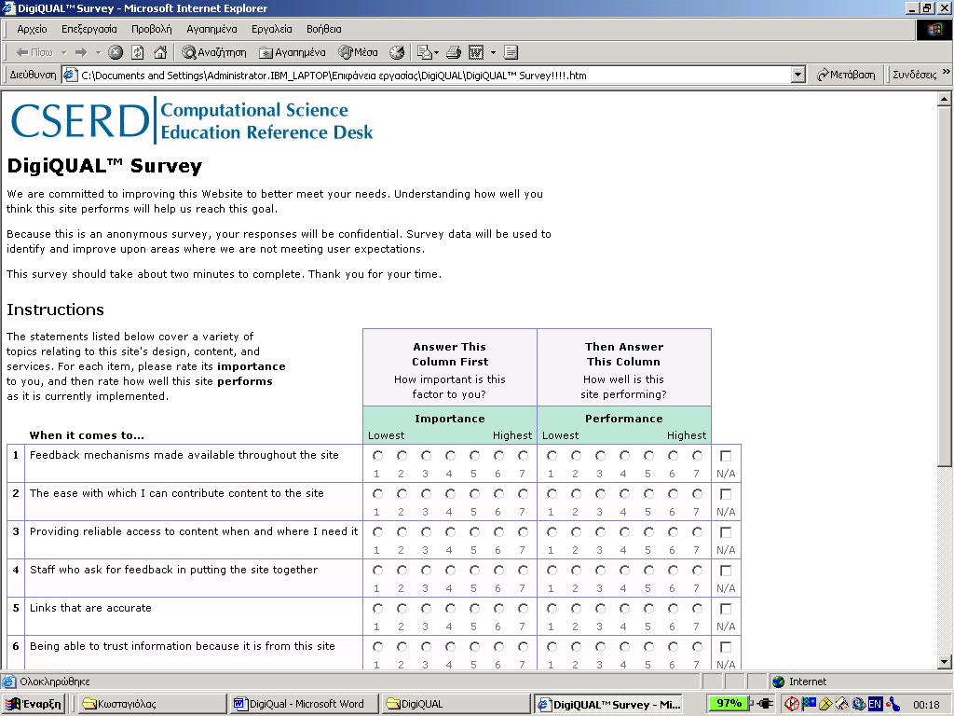

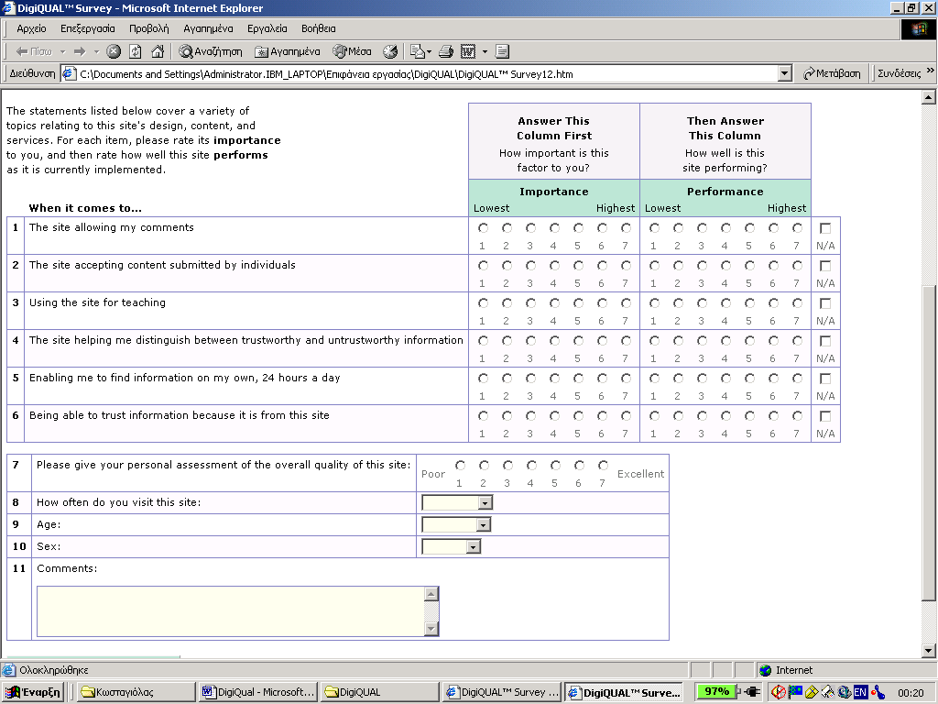

Οι ψηφιακές βιβλιοθήκες θα επιλέξουν την πιο κατάλληλη μέθοδο για τους χρήστες και για την έρευνα (π.χ., ένα popup window, μια σύνδεση στην αρχική σελίδα ή ηλεκτρονικό ταχυδρομείο). Η περαιτέρω έρευνα απαιτείται για να καθορίσει ποια μέθοδος είναι η πιο αποτελεσματική για το ιδιαίτερο κοινό της κάθε ψηφιακής βιβλιοθήκης.
Απώτερος σκοπός της συνολικής αυτής προσπάθειας είναι:
- Να προσδιοριστούν οι διαστάσεις της ποιότητας των υπηρεσιών όσον αφορά στις Ψηφιακές Βιβλιοθήκες, από την πλευρά, όμως των προσδοκιών και των αντιλήψεων των χρηστών.
- Να αναπτυχθεί και να διαμορφωθεί ένα πιο συγκεκριμένο εργαλείο (π.χ. κάποιο ερωτηματολόγιο) για την μέτρηση των αντιλήψεων και των προσδοκιών των χρηστών όσον αφορά τις παρεχόμενες συλλογές και υπηρεσίες των Ψηφιακών Βιβλιοθηκών.
- Να εντοπισθούν και κατ’ επέκταση να προσδιορισθούν οι καλύτερες πρακτικές για τις Ψηφιακές Βιβλιοθήκες, οι οποίες θα επιτρέπουν γενικεύσεις μεταξύ των λειτουργιών τους αλλά και των πλατφόρμων λογισμικού που είναι ενσωματωμένες στο εσωτερικό τους.
- Να βελτιωθεί και ενισχυθεί η όλη μαθησιακή διαδικασία. Το παραπάνω θα επιτευχθεί αν υπάρξει αποτελεσματική διαχείριση των αντιλήψεων και των προσδοκιών των σπουδαστών και εν γένει των μελετητών αναφορικά με τις παρεχόμενες υπηρεσίες των Ψηφιακών Βιβλιοθηκών.
- Να καθιερωθεί ένα πρόγραμμα αποτίμησης της ποιότητας των παρεχόμενων υπηρεσιών των επί μέρους Ψηφιακών Βιβλιοθηκών θεωρούμενο ως αναπόσπαστο κομμάτι του όλου προγράμματος αξιολόγησης της ARL .
- Να καθιερωθεί μια συνεχής διαδικασία αξιολόγησης προϊόντων αλλά και διαδικασιών, ώστε να συγκεντρώνονται έγκυρα και επίκαιρα αποτελέσματα και ακολούθως να αξιοποιούνται με τον καλύτερο δυνατό τρόπο προς όφελος των χρηστών.
Αντίθετα από τις ακαδημαϊκές βιβλιοθήκες, των οποίων το προσωπικό ξέρει τους χρήστες του οι ψηφιακές βιβλιοθήκες δεν έχουν καμία ιδέα για την ηλικία των χρηστών τους ή τον ακριβή αριθμό τους. Αυτό θα μπορούσε να έχει επιπτώσεις στην έρευνα και στα αποτελέσματα της όπως ερμηνεύονται.
Μια άλλη ανησυχία για τις πειραματικές ψηφιακές βιβλιοθήκες ήταν το πώς τα στοιχεία των ερευνών θα αναφέρονται. Ακόμα κι αν ο στόχος του DigiQUAL είναι να δημοσιεύσει τα αποτελέσματα αξιολόγησης πέρα από τις ψηφιακές βιβλιοθήκες, οι πειραματικές ιστοσελίδες δεν θέλουν να δημοσιευτούν τα μεμονωμένα αποτελέσματα για κάθε ψηφιακή βιβλιοθήκη, γιατί στη περίπτωση που είναι αρνητικά θα έχει επίπτωση στη χρήση και στη φήμη των ιστοσελίδων σε σύγκριση με άλλες ιστοσελίδες. Για αυτή την πειραματική μελέτη, τα στοιχεία θα δημοσιευθούν μόνο στο σύνολο. Εντούτοις, υπάρχει η δυνατότητα να παρουσιαστούν τα αποτελέσματα κάθε ψηφιακής βιβλιοθήκης μέσα στο ερευνητικό πλαίσιο με άλλα στοιχεία που θα ερευνηθούν με τις συμμετέχουσες ιστοσελίδες.
Ακόμη και στα αρχικά στάδιά του, η πειραματική μελέτη που χρησιμοποιείται για να εξετάσει το πρωτόκολλο DigiQUAL έχει προσδιορίσει τα ζητήματα μοναδικά στην αξιολόγηση των ψηφιακών βιβλιοθηκών. Εντούτοις, οι πειραματικές ψηφιακές βιβλιοθήκες βλέπουν όφελος σε αυτήν την μελέτη. Αυτές παρακινούνται από την ύπαρξη καλών χρηστών των ψηφιακών βιβλιοθηκών και είναι αισιόδοξοι ότι αρκετά από τα στοιχεία που θα συγκεντρωθούν για να συντάξουν τις εκθέσεις που θα τους βοηθήσουν να ανταποκριθούν καλύτερα στις ανάγκες των χρηστών τους.

5. Συμπεράσματα
Η μεθοδολογία DigiQual, που ήδη χρησιμοποιείται πιλοτικά από τις προαναφερόμενες ψηφιακές βιβλιοθήκες, θα παρέχει πλούσιες πηγές για την κατανόηση των χρηστών των βιβλιοθηκών που δρουν σε ένα ψηφιακό περιβάλλον, και κατά συνέπεια για την ποιότητα των υπηρεσιών τους. Το συγκεκριμένο εργαλείο, όπως δείχνει η μέχρι τώρα πορεία του αλλά και στο εργαλείο που είναι βασισμένο το LibQual, θα μπορέσει να εξυπηρετήσει τη διεθνή κοινότητα και όσους ενδιαφέρονται για την επιβίωση των βιβλιοθηκών και στη νέα τους μορφή, για τη δημιουργία ψηφιακών βιβλιοθηκών που θα αποτελούν υγιείς οντότητες και θα εξυπηρετούν τις εκπαιδευτικές, ερευνητικές και μαθησιακές ανάγκες όλων των χρηστών.

- Βιβλιογραφία

ΓΡΗΓΟΡΟΥΔΗΣ, Β., ΣΙΣΚΟΣ, Γ., 2000. Ποιότητα Υπηρεσιών και Μέτρηση Ικανοποίησης του Πελάτη. Το σύστημα MUSA. Αθήνα: Εκδόσεις Νέων Τεχνολογιών.

ΧΛΩΜΟΥΔΗΣ, Κ., ΚΩΣΤΑΓΙΟΛΑΣ, Π., 2004. Σύγχρονες Βιβλιοθήκες Τράπεζες Πληροφοριών. Οργάνωση & Νέες τάσεις. Αθήνα: Τζέϊ & Τζέϊ.

ΚΩΣΤΑΓΙΟΛΑΣ, Π., 2005. Γενικές Αρχές & Σύγχρονες Τάσεις Διοίκησης & Οργάνωσης στις Βιβλιοθήκες, Διδακτικές Σημειώσεις. Ιόνιο Πανεπιστήμιο – ΤΕΙ Αθηνών.

ΠΑΠΑΔΑΚΗΣ, Ι., 2005. Αξιολόγηση Πληροφοριακών Συστημάτων και Υπηρεσιών, Διδακτικές Σημειώσεις. Ιόνιο Πανεπιστήμιο – ΤΕΙ Αθηνών.

ΤΟΡΑΚΗ Α., 2005. Αξιολόγηση Πληροφοριακών Συστημάτων και Υπηρεσιών, Διδακτικές Σημειώσεις. Ιόνιο Πανεπιστήμιο – ΤΕΙ Αθηνών.

DigiQual
http://www.digiqual.org/

LibQUAL +TM
http://www.libqual.org/

Μονάδα Ολικής Ποιότητας
http://www.mopab.gr/

Martha Kyrillidou, Sarah Giersch, «Developing the DigiQUAL Protocol for Digital Library Evaluation», 2005

Martha Kyrillidou (ARL), Yvonna S. Lincoln (EAHE Department, Texas A&M University), Colleen Cook (Dean, Texas A&M University Libraries), «Evaluating the NSF National Science Digital Library Collections: Categories and Themes from MERLOT and DLESE», 2004

Martha Kyrillidou, Colleen Cook, Fred Health, «Developing a National Science Digital Library (NSDL) LibQual^{+TM} Protocol: An E-service for Assessing the Library of the 21st Century», NSDL Evaluation Workshop, 2003
Saracevic T., Covi, L., «Challenges for digital library evaluation» in D.H. Kraft (ed.) Knowledge innovations: celebrating our heritage, designing out future. Proceedings of the 63rd Annual Meeting, Washington, D.C.: American Society for Information Science, pp. 341-350, 2000.
Saracevic T., «Digital Libraries: Variety of perspectives and models», Ph.D. School of Communication, Information and Library Studies Rutgers University, New Brunswick, New Jersey, U.S.A.
Saracevic T., «Digital library evaluation: toward an evolution of concepts». Library Trends, vol. 49, no.2, pp. 350-369, 2000.
Sayeed Choudhury, Benjamin Hobbs, Mark Lorie, Nicholas Flores, «A Framework for Evaluating Digital Library Services», 2002

Παραρτήματα

SERVQUAL
Ανάμεσα στα πιο δημοφιλή εργαλεία υπολογισμού της ποιότητας υπηρεσιών είναι το SERVQUAL όργανο σχεδιασμένο από τους Berry, Parasuraman και Zeithaml (PB&Z). Κατά τη διάρκεια πολυάριθμων αξιόλογων μελετών ανέπτυξαν ένα σύνολο δύο (2) ενοτήτων και πέντε (5) διαστάσεων, που έχουν διαμορφωθεί σταθερά με τη συμμετοχή των πελατών ώστε να είναι οι πιο σημαντικές στη δημιουργία ποιότητας υπηρεσιών. Η πρώτη και η δεύτερη ενότητα μετρούν τις προσδοκίες και τις αντιλήψεις των χρηστών αντίστοιχα, μέσω μιας ποικιλίας χαρακτηριστικών των υπηρεσιών, που ομαδοποιούνται στις ακόλουθες πέντε (5) διαστάσεις:

Διάσταση Ικανοποίησης |  | Ανάλυση της διάστασης
1. Υποδομές  (Tangibles) |  | Τα απτά χαρακτηριστικά της υπηρεσίας, όπως οι φυσικές προσφερόμενες ευκολίες, ο εξοπλισμός, η εμφάνιση του προσωπικού κ.τ.λ.
2. Αξιοπιστία  (Reliability) |  | Η ικανότητα της εταιρείας να προσφέρει την εξυπηρέτηση που οφείλει να κάνει αξιόπιστα και με ακρίβεια
3. Ανταπόκριση  (Responsiveness) |  | Προθυμία του προσωπικού να βοηθήσει τους πελάτες-χρήστες και ικανότητα του οργανισμού να παρέχει άμεση εξυπηρέτηση.
4. Ασφάλεια  (Assurance) |  | Γνώσεις και συμπεριφορά προσωπικού, ώστε να εμπνέει εμπιστοσύνη και σιγουριά στους πελάτες-χρήστες.
5. Συναισθηματική  κατανόηση (Empathy) | Προσωπική φροντίδα και προσοχή στις παρεχόμενες υπηρεσίες του οργανισμού, προς τους πελάτες.

Με άλλα λόγια, το SERVQUAL μοντέλο ορίζει τρεις διαφορετικές τιμές για κάθε γνώρισμα της ποιότητας υπηρεσιών. Αυτές είναι:
- Το προσδοκώμενο επίπεδο υπηρεσιών.
- Το ελάχιστο επίπεδο υπηρεσιών, που μπορεί να γίνει αποδεκτό από τους χρήστες.
- Το αντιλαμβανόμενο επίπεδο των υπηρεσιών που παρέχονται.
Το μέτρο εκτίμησης της ποιότητας των υπηρεσιών στο SERVQUAL δίνεται από τον τύπο:
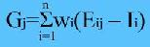
όπου G_{j} είναι το «χάσμα» (διαφορά) ποιότητας της εταιρείας j από την «εξαιρετική» εταιρεία w_{i} είναι το επίπεδο σημαντικότητας της i διάστασης ικανοποίησης, Ε_{ij} είναι η αντίληψη της απόδοσης της εταιρείας j για τη διάσταση I, I_{i} είναι η προσδοκία του εξαιρετικού επιπέδου απόδοσης της διάστασης i και n είναι ο αριθμός των διαστάσεων ικανοποίησης.
Το μοντέλο Servqual εστιάζεται στην εκτίμηση του «χάσματος» ποιότητας, το οποίο παίρνει είτε θετικές είτε αρνητικές τιμές.
Οι κριτικές στο συγκεκριμένο μοντέλο ποικίλουν και αφορούν είτε στην αδυναμία εφαρμογής του σε τομείς άλλους, εκτός από τη μέτρηση της ποιότητας των υπηρεσιών, είτε στο σαφή και αξιόπιστο προσδιορισμό του εξαιρετικού επιπέδου απόδοσης, είτε τέλος στην ταύτιση της ικανοποίησης με την ποιότητα των υπηρεσιών.
Το μοντέλο Servqual, θα μπορούσε επίσης, να χαρακτηριστεί ως μία ακόμα προσπάθεια ανάπτυξης ενός μόνιμου βαρόμετρου ικανοποίησης, δεδομένου ότι έχει σχεδιαστεί με στόχο τη μέτρηση της αντίληψης των πελατών-χρηστών γι την ποιότητα των προσφερόμενων υπηρεσιών. Το βασικό χαρακτηριστικό του μοντέλου είναι η παροχή ενός σταθερού αριθμού διαστάσεων ικανοποίησης, έτσι ώστε να είναι τόσο η συγκριτική ανάλυση των επιδόσεων των επιχειρήσεων, όσο και η παρακολούθηση των αλλαγών και μεταβολών της ποιότητας, κατά την πάροδο του χρόνου.
Ωστόσο, είναι πρακτικά αδύνατο η υποκίνηση του συνόλου μίας εταιρείας ή ενός οργανισμού να βασίζεται σε μία έννοια τόσο αφηρημένη και απροσδιόριστη, όσο είναι η ικανοποίηση του πελάτη-χρήστη. Για αυτό το λόγο, η ικανοποίηση του πελάτη-χρήστη θα πρέπει να ερμηνευτεί από μία πληθώρα μετρήσιμων παραμέτρων, οι οποίες θα σχετίζονται άμεσα με την εργασία του προσωπικού του οργανισμού ή, συγκεκριμένα, της βιβλιοθήκης, δηλαδή παράγοντες που το προσωπικό μπορεί να κατανοήσει, αλλά και να επηρεάσει (εσωτερική ποιότητα).
Το μοντέλο SERVQUAL, είναι μόνο μια απλή προσέγγιση για τον υπολογισμό της ποιότητας υπηρεσιών. Αυτή η προσέγγιση μπορεί και πρέπει να βελτιώνεται συμπορευόμενη με άλλες προσεγγίσεις (μερικές από αυτές ποιοτικές) προκειμένου να διαμορφωθεί μια πιο εμπεριστατωμένη και πιο πλούσια άποψη για την ποιότητα των υπηρεσιών ενός οργανισμού. Το 1995-1996 η γνωστή ομάδα τεκμηρίωσε πολλαπλές προσεγγίσεις συμπληρώνοντας τις ελλείψεις.

Δείγμα από ερωτηματολόγια του DigiQual

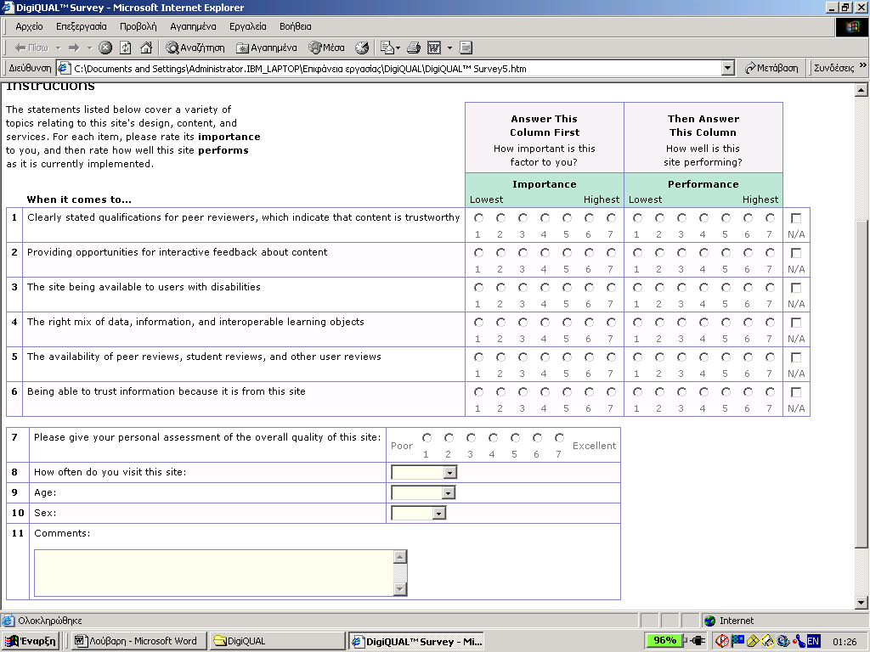

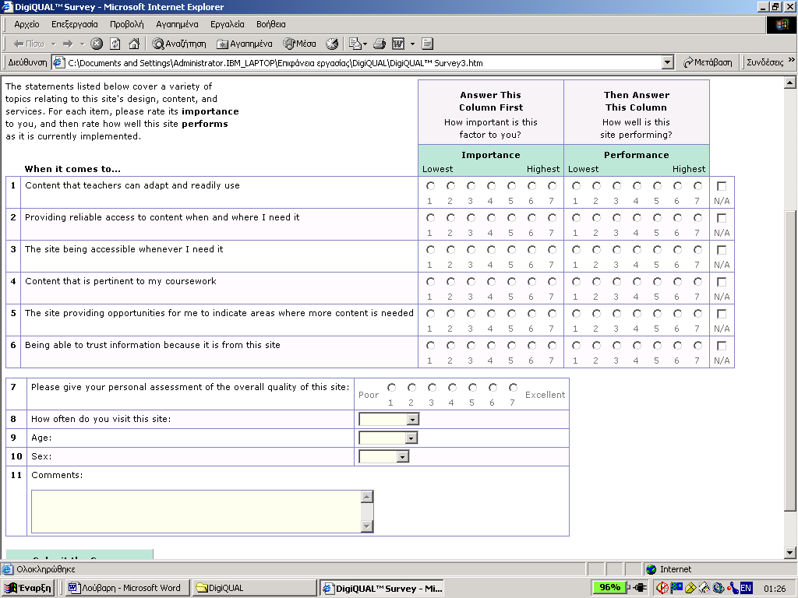

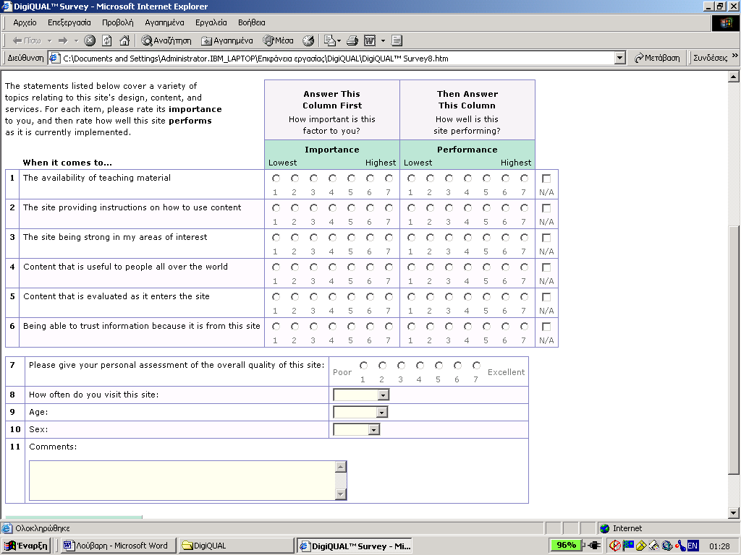

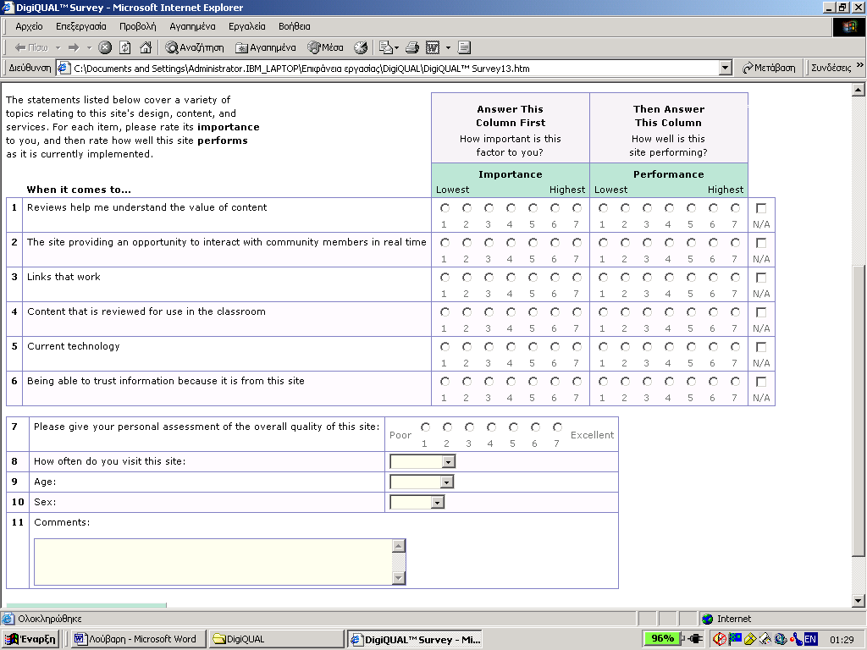

Χρησιμοποιούμε τον όρο χρήστη αντί για τον όρο πελάτη.
Διατίθεται στο Διαδίκτυο: www.libqual.org/

